LIGJ

Nr. 79/2018

PËR NJË NDRYSHIM NË LIGJIN

NR. 9426, DATË 6.10.2005, “PËR MBARËSHTIMIN E BLEGTORISË”,

TË NDRYSHUAR

Në mbështetje të neneve 78 dhe 83, pika 1, të Kushtetutës, me propozimin e Këshillit të Ministrave,

KUVENDI
I REPUBLIKËS SË SHQIPËRISË

VENDOSI:

Në ligjin nr. 9426, datë 6.10.2005, “Për mbarështimin e blegtorisë”, të ndryshuar, bëhet ndryshimi si më poshtë:

Neni 1

Neni 53 ndryshohet si më poshtë:

“Neni 53

Stacioni i ndërzimit natyror

1. Veprimtaria e ndërzimit natyror ushtrohet në mënyrë të lirë nga stacioni i ndërzimit natyror, nëse ai plotëson kriteret për personelin teknik, pajisjet, mjetet dhe riprodhuesit meshkuj.
2. Kushtet e hollësishme teknike për ushtrimin e veprimtarisë në stacionet e ndërzimit natyror miratohen me udhëzim të ministrit përgjegjës për çështjet e bujqësisë dhe të blegtorisë.
3. Subjektet që ushtrojnë veprimtarinë e ndërzimit natyror duhet të kenë të regjistruar në regjistrin tregtar si objekt veprimtarie kryerjen e kësaj veprimtarie.”.

Neni 2

Ky ligj hyn në fuqi 15 ditë pas botimit në Fletoren Zyrtare.

Miratuar në datën 15.11.2018

Shpallur me dekretin nr. 10978, datë 27.11.2018, të Presidentit të Republikës së Shqipërisë, Ilir Meta

LIGJ

Nr. 80/2018

PËR DISA NDRYSHIME DHE SHTESA NË LIGJIN NR. 8331, DATË 21.4.1998, “PËR EKZEKUTIMIN E VENDIMEVE PENALE”, TË NDRYSHUAR

Në mbështetje të neneve 78, 81, pika 1, dhe 83, pika 1, të Kushtetutës, me propozimin e një deputeti,

KUVENDI
I REPUBLIKËS SË SHQIPËRISË

VENDOSI:

Në ligjin nr. 8331, datë 21.4.1998, “Për ekzekutimin e vendimeve penale” të ndryshuar, bëhen ndryshimet dhe shtesat e mëposhtme:

Neni 1

Në nenin 1, paragrafi i parë ndryshohet si më poshtë:
“Ky ligj ka për objekt vënien në ekzekutim të vendimeve gjyqësore penale dhe urdhërimeve të tjera ligjore, ndaj të dënuarve, si dhe përcaktimin e mënyrës së vuajtjes së dënimeve dhe të dënimeve alternative, me përjashtim të dënimit me burgim. Mënyra e vuajtjes së dënimit me burgim rregullohet me ligj të posaçëm.”.

Neni 2

Titulli i nenit 2 bëhet “Kuptimi i ekzekutimit”.

Neni 3

Neni 4 ndryshohet si më poshtë:

“Neni 4

Parimi i barazisë

Zbatimi i dispozitave të këtij ligji sigurohet në mënyrë të njëjtë për të gjithë personat nën hetim, të pandehur dhe të dënuar, pa diskriminim për shkak të gjinisë, racës, ngjyrës, etnisë, shtetësisë, gjuhës, identitetit gjinor, orientimit seksual, bindjeve politike, fetare ose filozofike, gjendjes ekonomike, arsimore ose shoqërore, shtatzënisë, përkatësisë prindërore, përgjegjësisë prindërore, moshës, gjendjes familjare ose martesore, gjendjes civile, vendbanimit, gjendjes shëndetësore, predispozicioneve gjenetike, aftësisë së kufizuar, përkatësisë në një grup të veçantë ose për çdo shkak tjetër.”.

Neni 4

Neni 5 ndryshohet si më poshtë:

“Neni 5

Trajtimi i të miturve dhe i grave

Ekzekutimi i vendimeve për të miturit bëhet në përputhje me rregullat procedurale të parashikuara në Kodin e Drejtësisë Penale për të Mitur, Kodin e Procedurës Penale dhe nga ky ligj, për aq sa parashikimet e këtij ligji nuk bien ndesh me Kodin e Drejtësisë Penale për të Mitur.
Ekzekutimi i vendimeve penale për gratë kryhet duke pasur parasysh mbrojtjen e dinjitetit, nevojat e tyre fizike, sociale, profesionale, shëndetësore dhe psikologjike.
Neni 5

Neni 13 ndryshohet si më poshtë:

“Neni 13

Urdhri i ekzekutimit

Urdhri i ekzekutimit është akti procedural, mbi bazën e të cilit prokurori kryen procedurën e ekzekutimit të vendimit penal.
Urdhri i ekzekutimit përmban:
a) Numrin, datën, gjykatën që ka dhënë vendimin, përmbajtjen e plotë të dispozitivit të vendimit penal objekt ekzekutimi dhe disponimet e nevojshme për ekzekutimin;
b) Gjenealitetet e personit ndaj të cilit do të ekzekutohet vendimi penal, adresën e vendbanimit ose të vendqëndrimit, pranë së cilës do të kryhet njoftimi i urdhrit të ekzekutimit;
c) Llojin dhe masën e dënimit kryesor, si dhe kohëzgjatjen tërësore të vuajtjes së dënimit, kur kjo duhet përllogaritur nga prokurori, sipas procedurave të parashikuara në Kodin Penal, Kodin e Procedurës Penale dhe rregullave të parashikuara në këtë ligj;
ç) Llojin e dënimit plotësues dhe kriteret e zbatimit të tij;
d) Në rastet e dënimit me burgim, llojin e sigurisë që duhet të ketë vendi i vuajtjes së dënimit, sipas përcaktimit të bërë nga gjykata në dispozitivin e vendimit penal kryesisht ose bazuar në kërkesën e prokurorit për përcaktimin e llojit të sigurisë, sipas nenit 22 të këtij ligji;
dh) Detyrimin civil në procesin penal;
e) Organet që ekzekutojnë ose mbikëqyrin ekzekutimin e vendimit;
ë) Detyrimin e organeve që ekzekutojnë ose mbikëqyrin ekzekutimin e vendimit për njoftimin e zbatimit të urdhrit të ekzekutimit. Në rastin e të dënuarve të mitur ose me aftësi të kufizuara përcaktohet edhe mënyra e njoftimit të urdhrit të ekzekutimit.
Drejtuesit e prokurorive pranë gjykatave të apelit, si dhe prokurorët, që kanë marrë pjesë në gjykim pranë gjykatës së apelit apo Gjykatës së Lartë, menjëherë pas administrimit, i paraqesin zyrtarisht dispozitivin e vendimit penal prokurorisë përkatëse të shkallës së parë që ka përgjegjësinë e ekzekutimit të vendimit.
Urdhri i ekzekutimit nxirret nga prokurori pranë gjykatës së shkallës së parë që ka dhënë vendimin e dënimit. Në rastin e të miturve, urdhri i ekzekutimit nxirret nga prokurori pranë gjykatës së shkallës së parë, në të cilën është ngritur seksioni për të mitur.”.

Neni 6

Neni 14 ndryshohet si më poshtë:

“Neni 14

Njoftimi i mbrojtësit dhe i të dënuarit

të mitur

Urdhri i ekzekutimit i njoftohet menjëherë dhe jo më vonë se 30 ditë mbrojtësit të të dënuarit dhe, kur nuk ka të tillë, mbrojtësit të caktuar nga prokurori.
Njoftimi i urdhrit të ekzekutimit për të dënuarit e mitur bëhet në mënyrë të tillë që informacioni të jetë i përshtatshëm dhe i kuptueshëm për ta, duke mbajtur në konsideratë nevojat e tyre në rastet e aftësisë së kufizuar. Organet e ekzekutimit njoftojnë paraprakisht edhe përfaqësuesin ligjor/ procedural ose një person tjetër të rritur të treguar dhe pranuar prej tij, si dhe psikologun apo punonjësit e Njësisë për Mbrojtjen e Fëmijës, kur rasti është trajtuar nga këto të fundit.
Për të dënuarit me fëmijë të mitur, organi i ekzekutimit njofton bashkëshortin e padënuar dhe, kur nuk ka ose nuk dihet ku ndodhet, Njësinë për Mbrojtjen e Fëmijës së vendbanimit të të dënuarit.”.

Neni 7

Neni 15 ndryshohet si më poshtë:

“Neni 15

Viktima e veprës penale

Viktima e veprës penale, së cilës i është njohur e drejta për shpërblimin e dëmit me vendim gjyqësor të formës së prerë, kërkon vënie në ekzekutim të vendimit që përmban urdhërime në favor të tij, sipas parashikimeve të Kodit të Procedurës Civile.
Urdhërimet e vendimit penal, lidhur me të drejta pasurore në favor të shtetit, ekzekutohen sipas parashikimeve të Kodit të Procedurës Civile.
Prokurori ka të drejtë të informohet në çdo kohë për ekzekutimin e të drejtave pasurore shtetërore që rrjedhin nga një vendim penal.
Kur prokurori konstaton se organi kompetent shtetëror nuk merr masa, i drejtohet gjykatës për të kërkuar vënien në ekzekutim të të drejtave pasurore që rrjedhin nga vendimi penal, bazuar në dispozitat përkatëse të Kodit të Procedurës Civile.”.

Neni 8

Në nenin 21 bëhet shtesa dhe ndryshimi i mëposhtëm:
1. Në fund të pikës 1, të paragrafit të parë, shtohen fjalët “si dhe pezullimi i ekzekutimit të dënimit me burgim dhe vënia në provë”.
2. Paragrafi i dytë ndryshohet si më poshtë:
“Për ekzekutimin e menjëhershëm, gjykata i njofton menjëherë prokurorit shkurtimin e vendimit. Prokurori nxjerr urdhrin e lirimit të menjëhershëm, i cili vihet në ekzekutim nga organet përgjegjëse, pasi të kenë verifikuar më parë që ndaj të njëjtit person ose së njëjtës pasuri nuk janë në fuqi vendime të tjera penale që legjitimojnë vazhdimin e mbajtjes së personit nën arrest, ndalim, paraburgim ose burgim apo mbajtjes së pasurisë nën sekuestro ose konfiskim.”.

Neni 9

Neni 24 ndryshohet si më poshtë:

“Neni 24

Njoftimi për ekzekutim vullnetar

Punonjësi i Policisë së Shtetit, punonjësi i Policisë Ushtarake, për të dënuarit ushtarakë, ose Shërbimi i Provës, i ngarkuar për zbatimin e urdhrit të ekzekutimit, njofton të dënuarin, duke i caktuar kohën dhe vendin e paraqitjes vullnetare, me paralajmërimin se në rast të mosparaqitjes vullnetare, vendimi do të ekzekutohet në mënyrë të detyruar.
Për të dënuarin me burgim, ose me një nga alternativat e dënimit me burgim, i cili ka qenë në gjendje të lirë, ose në ngarkim të të cilit gjatë fazës së hetimit dhe gjykimit ka pasur një masë sigurimi të ndryshme nga masa e sigurimit “arrest në burg”, njoftimi kryhet në vendbanimin ose vendqëndrimin e të dënuarit. Për këtë qëllim mbahet procesverbal, i cili i dorëzohet të dënuarit personalisht dhe, kur kjo nuk është e mundur, familjarëve të tij. Kur kjo mënyrë njoftimi nuk është e mundur, njoftimi bëhet nëpërmjet strukturave vendore të Policisë së Shtetit ku i dënuari ka vendbanimin.
Njoftimi për ekzekutimin vullnetar të dënimit me burgim përmban:
a) Numrin dhe datën e urdhrit të ekzekutimit të prokurorit;
b) Numrin dhe datën e vendimit penal;
c) Llojin dhe masën e dënimit të përllogaritur nga prokurori në urdhrin e ekzekutimit;
ç) Datën, orën dhe vendndodhjen e institucionit ku i dënuari duhet të paraqitet vullnetarisht për të vuajtur dënimin;
d) Paralajmërimin se në rast mosparaqitje vullnetare në datën dhe orën e caktuar, vendimi do të ekzekutohet në mënyrë të detyruar.
Afati i paraqitjes vullnetare në institucionet e caktuara për vuajtjen e dënimit nuk mund të jetë më vonë se 7 ditë nga dita e njoftimit.
Vendimi gjyqësor për vendosjen e mbikëqyrjes elektronike i dërgohet menjëherë prokurorit, Shërbimit të Provës dhe Policisë së Shtetit, të cilët bashkëpunojnë për ekzekutimin e vendimit dhe monitorimin e zbatimit të tij.”.

Neni 10

Në nenin 29, paragrafi i parë, pas fjalës “menjëherë”, fjala “vendimin” zëvendësohet me fjalët “shkurtimin e vendimit”.

Neni 11

Në nenin 30, paragrafi i tretë, ndryshohet si më poshtë:
“Kur personi i dënuar me gjysmëliri nuk kthehet në institucionin e ekzekutimit të vendimeve penale, drejtuesi i institucionit, pasi të ketë verifikuar faktet dhe rrethanat për moskthimin e tij, njofton menjëherë prokurorin dhe Shërbimin e Provës. Shërbimi i Provës, pasi verifikon faktet dhe rrethanat, përgatit raport vlerësimi për gjykatën dhe prokurorin.”.

Neni 12

Në nenin 31, paragrafi 1, pas fjalës “menjëherë”, fjala “vendimin” zëvendësohet me fjalët “shkurtimin e vendimit”.

Neni 13

Në nenin 31/4 bëhen ndryshimet dhe shtesat e mëposhtme:
1. Paragrafi i dytë ndryshohet si më poshtë:
“Shërbimi i provës mbikëqyr ekzekutimin e vendimit të dënimit me qëndrim në shtëpi, në mënyrë të vazhdueshme, deri në vuajtjen e plotë të dënimit dhe bashkëpunon, sipas rastit, me strukturat përgjegjëse të njësive të vetëqeverisjes vendore, shërbimet sociale, organet vendore të Policisë së Shtetit, si dhe subjekte të tjera, private ose shtetërore.
2. Pas paragrafit të dytë shtohen katër paragrafë me këtë përmbajtje:
“Kur personi i dënuar me vendim me qëndrim në shtëpi synon të ndryshojë vendbanimin, duhet t’i drejtohet gjykatës, duke paraqitur dokumentacionin përkatës, që vërteton ndryshimin e vendbanimit.
Në këtë rast gjykata vendos për pranimin ose rrëzimin e kërkesës pasi merr më parë mendimin e Shërbimit të Provës.
Shërbimi i Provës, në rastet kur gjykata pranon kërkesën për ndryshimin e vendbanimit, zbaton masat e përcaktuara në këtë vendim dhe ia përcjell praktikën e ekzekutimit për të dënuarin zyrës përkatëse vendore të Shërbimit të Provës, ku i dënuari ka vendbanimin e ri.
Shërbimi i Provës njofton në lidhje me ndryshimin e vendbanimit organet vendore të Policisë së Shtetit, si dhe prokurorin që ka nxjerrë urdhrin e ekzekutimit.”.
3. Paragrafi i gjashtë ndryshohet si më poshtë:
“Nëse personi, që vuan dënimin me qëndrim në shtëpi, nuk respekton detyrimet e vendosura nga gjykata, Shërbimi i Provës, pasi të ketë verifikuar faktet dhe rrethanat, njofton prokurorin, i cili i kërkon gjykatës revokimin e dënimit dhe zëvendësimin me një lloj tjetër dënimi.”.
Neni 14

Në nenin 31/5, paragrafi i parë ndryshohet si më poshtë:
“Kur gjykata vendos pezullimin e ekzekutimit të vendimit me burgim dhe zëvendësimin e tij me vënien në provë, sipas parashikimeve të nenit 59, të Kodit Penal, i njofton menjëherë prokurorit shkurtimin e vendimit.”.

Neni 15

Në nenin 31/6 bëhen ndryshimet dhe shtesat e mëposhtme:
1. Paragrafi i gjashtë ndryshohet si më poshtë:
“Kur personi i liruar me kusht kërkon të ndryshojë vendbanimin, ai duhet të njoftojë paraprakisht Shërbimin e Provës, duke paraqitur dokumentacionin përkatës që vërteton ndryshimin e vendbanimit.”.
2. Pas paragrafit të gjashtë shtohen dy paragrafë me këtë përmbajtje:
“Zyra vendore e Shërbimit të Provës, e cila ka mbikëqyrur deri në atë moment të dënuarin, ia përcjell praktikën e ekzekutimit për të dënuarin zyrës përkatëse vendore të Shërbimit të Provës, ku i dënuari ka vendbanimin e ri.
Shërbimi i Provës njofton në lidhje me ndryshimin e vendbanimit organet vendore të Policisë së Shtetit, si dhe prokurorin që ka nxjerrë urdhrin e ekzekutimit.”.
3. Paragrafi i shtatë ndryshohet si më poshtë:
“Shërbimi i provës mbikëqyr ekzekutimin e vendimit të lirimit me kusht dhe, kur është e nevojshme, bashkëpunon me njësitë e vetëqeverisjes vendore dhe ato të Policisë së Shtetit. Shërbimi i Provës detyrohet të informojë me shkrim sa më parë prokurorin kur i dënuari i vënë në provë nuk mban kontakte me Shërbimin e Provës ose nuk përmbush rregullisht detyrimet e përcaktuara në vendimin e gjykatës. Shërbimi i Provës mund t’i kërkojë prokurorit ndryshimin e një ose të disa detyrimeve të personit të liruar me kusht, kur ai nuk është në gjendje t’i përmbushë ato.”.

Neni 16

Në nenin 31/7, pas paragrafit të tretë shtohet një paragraf me këtë përmbajtje:
“Shërbimi i Provës bashkëpunon me Drejtorinë e Përgjithshme të Burgjeve dhe institucione të tjera të drejtësisë penale gjatë pranimit, mbikëqyrjes dhe vlerësimit të rrezikshmërisë dhe nevojave të të dënuarve me dënime alternative me burgim.”.

Neni 17

Në nenin 31/8, paragrafi i parë ndryshohet si më poshtë:
“Shërbimi i provës, me kërkesë të prokurorit ose të gjykatës, paraqet një raport për vlerësimin e rrethanave shoqërore, për të ndihmuar marrjen e vendimeve gjatë fazës së hetimeve paraprake ose të gjykimit.”.

Neni 18

Në nenin 31/9 bëhet ndryshimi dhe shtesat e mëposhtme:
1. Paragrafi i parë ndryshohet si më poshtë:
“Kur gjykata vendos pezullimin e vendimit me burgim dhe zëvendësimin e tij me një dënim alternativ, i dërgon menjëherë prokurorit shkurtimin e vendimit për ekzekutimin e dënimit alternativ.”.
2. Pas paragrafit të dytë shtohen katër paragrafë me këtë përmbajtje:
“Në rastin kur i dënuari nuk paraqitet të nesërmen e shpalljes së vendimit, afati i ekzekutimit të dënimit alternativ fillon në momentin e kontaktit të parë të personit të vendosur në provë me Shërbimin e Provës. Kohëzgjatja e kohës së provës përcaktohet në vendimin penal.
Në rastin kur dënimi alternativ nuk mund të ekzekutohet për shkaqe të pavarura nga vullneti i të dënuarit, Shërbimi i Provës informon pa vonesë prokurorin për pamundësinë e ekzekutimit për shkaqe objektive.
Me kërkesë të prokurorit, gjykata mund të vendosë shtyrjen e fillimit e ekzekutimit të dënimit alternativ, deri në zhdukjen e pengesës objektive.
Gjykata mund të vendosë shtyrjen e ekzekutimit të dënimit alternativ edhe në rastet kur ndaj të dënuarit caktohet një masë sigurimi personal.”.

Neni 19

Në nenin 34, paragrafi i dytë ndryshohet si më poshtë:
“Dënimet e tjera plotësuese ekzekutohen pas vuajtjes së dënimit kryesor, kur nga gjykata nuk është vendosur ndryshe.”.

Neni 20

Në nenin 39 bëhet ndryshimi dhe shtesa e mëposhtme:
1. Paragrafi i dytë ndryshohet si më poshtë:
“Kur i dënuari shtetas i huaj ose person pa shtetësi ka pasur dënim kryesor burgimin, nxjerrja e tij jashtë territorit ekzekutohet nga Policia e Burgjeve dhe autoriteti përgjegjës për kufirin dhe migracionin në Policinë e Shtetit, të cilat menjëherë pas përfundimit të vuajtjes së dënimit kryesor, marrin masat përkatëse për nxjerrjen e të dënuarit jashtë territorit.”.
2. Pas paragrafit të dytë shtohet një paragraf me këtë përmbajtje:
“Kur zbatimi i masës së parashikuar në paragrafin e dytë, të këtij neni, nuk mund të realizohet menjëherë, organet përgjegjëse veprojnë në përputhje me parashikimet e legjislacionit në fuqi për të huajt.”.

Neni 21

Neni 46 ndryshohet si më poshtë:

“Neni 46

Ekzekutimi i masave edukuese

Masa edukuese ekzekutohet në institucionet e posaçme të edukimit të të miturve. Ekzekutimi i këtyre masave bëhet në mënyrë vullnetare nga prindi ose përfaqësuesi ligjor/procedural, bazuar në urdhrin e ekzekutimit të prokurorit, në përputhje me rregullat e parashikuara në Kodin e Drejtësisë Penale për të Mitur.
Kur nuk bëhet ekzekutim vullnetar në datën e caktuar ose kur i mituri nuk ka prindër apo përfaqësues ligjor/procedural, ekzekutimi i masave edukuese bëhet nga punonjësi i Policisë së Shtetit, i specializuar dhe i trajnuar në drejtësinë penale për të mitur.
Punonjësi i Policisë së Shtetit merr masat përkatëse për ekzekutimin e vendimit, me të cilin është marrë një masë edukuese ndaj të miturit, duke e shoqëruar atë së bashku me një punonjës social ose psikolog të specializuar në drejtësinë penale për të mitur.”.

Neni 22

Në nenin 48, pika 2 e paragrafit të parë ndryshohet si më poshtë:
“2. Për vendimet që përmbajnë dënime me burgim, për të cilin është ushtruar ankim ose rekurs, vendimi i dërgohet respektivisht prokurorit pranë gjykatës së shkallës së parë apo prokurorit të apelit brenda 24 orëve nga data e depozitimit të tij në sekretari.”.

Neni 23

Në nenin 49, paragrafi i parë, pas pikës 1 shtohet pika 1/1 me këtë përmbajtje:
“1/1. Për vendimet që parashikojnë lirimin e menjëhershëm të të dënuarit dhe zbatimin e një dënimi alternativ, menjëherë pas marrjes së shkurtimit të vendimit dhe në çdo rast jo më vonë se 24 orë.”.

Neni 24

Ky ligj hyn në fuqi 15 ditë pas botimit në Fletoren Zyrtare.

Miratuar në datën 15.11.2018

Shpallur me dekretin nr. 10979, datë 27.11.2018, të Presidentit të Republikës së Shqipërisë, Ilir Meta

LIGJ

Nr. 81/2018

PËR DISA SHTESA NË LIGJIN NR. 9584, DATË 17.7.2006, “PËR PAGAT, SHPËRBLIMET DHE STRUKTURAT E INSTITUCIONEVE TË PAVARURA KUSHTETUESE DHE TË INSTITUCIONEVE TË TJERA TË PAVARURA, TË KRIJUARA ME LIGJ”,

TË NDRYSHUAR

Në mbështetje të neneve 78 dhe 83, pika 1, të Kushtetutës, me propozimin e Këshillit të Ministrave,

KUVENDI
I REPUBLIKËS SË SHQIPËRISË

VENDOSI:

Në ligjin nr. 9584, datë 17.7.2006, “Për pagat, shpërblimet dhe strukturat e institucioneve të pavarura kushtetuese dhe të institucioneve të tjera të pavarura, të krijuara me ligj”, të ndryshuar, bëhen këto shtesa:
Neni 1

Në nenin 2, pika 1, shtohet emërtimi “Instituti i Statistikave”.
Neni 2

Në lidhjen nr. 1, në tabelën “D”, pas rreshtit 11 shtohet rreshti me numrin 12 me këtë përmbajtje:

12. | Drejtori i Përgjithshëm i Institutit të Statistikave (INSTAT) | 0.6

Neni 3
Dispozitë kalimtare

Për Drejtorin e Përgjithshëm të Institutit të Statistikave, ky ligj i shtrin efektet financiare nga data 1 janar 2019.
Neni 4

Ky ligj hyn në fuqi 15 ditë pas botimit në Fletoren Zyrtare.

Miratuar në datën 15.11.2018

Shpallur me dekretin nr. 10980, datë 27.11.2018, të Presidentit të Republikës së Shqipërisë, Ilir Meta

LIGJ

Nr. 82/2018

PËR RATIFIKIMIN E MEMORANDUMIT TË MIRËKUPTIMIT, QË NDRYSHON MEMORANDUMIN E MIRËKUPTIMIT, NDËRMJET REPUBLIKËS SË SHQIPËRISË DHE BASHKIMIT EVROPIAN, PËR PJESËMARRJEN E REPUBLIKËS SË SHQIPËRISË NË PROGRAMIN E DREJTËSISË SË BASHKIMIT EVROPIAN

Në mbështetje të neneve 78, 83, pika 1, dhe 121, pika 1, të Kushtetutës, me propozimin e Këshillit të Ministrave,
KUVENDI
I REPUBLIKËS SË SHQIPËRISË

VENDOSI:

Neni 1

Ratifikohet memorandumi i mirëkuptimit, që ndryshon memorandumin e mirëkuptimit, ndërmjet Republikës së Shqipërisë dhe Bashkimit Evropian, për pjesëmarrjen e Republikës së Shqipërisë në programin e drejtësisë së Bashkimit Evropian, sipas tekstit që i bashkëlidhet këtij ligji dhe është pjesë përbërëse e tij.

Neni 2

Ky ligj hyn në fuqi 15 ditë pas botimit në Fletoren Zyrtare.

Miratuar në datën 15.11.2018

Shpallur me dekretin nr. 10981, datë 27.11.2018, të Presidentit të Republikës së Shqipërisë, Ilir Meta

KOMISIONI EVROPIAN
Bruksel, 11.1.2018
C (2018) 48 përfundimtar

Shtojcë e vendimit të Komisionit, që miraton në emër të Bashkimit Evropian një Memorandum Mirëkuptimi për ndryshimin e Memorandumit të Mirëkuptimit për pjesëmarrjen e Republikës së Shqipërisë në Programin e Drejtësisë së BE-së, lidhur me objektivin që lidhet me lëndët narkotike të Programit të Drejtësisë së BE-së.

MEMORANDUM MIRËKUPTIMI
QË NDRYSHON MEMORANDUMIN E MIRËKUPTIMIT
NDËRMJET REPUBLIKËS SË SHQIPËRISË DHE BASHKIMIT EVROPIAN, MBI PJESËMARRJEN E REPUBLIKËS SË SHQIPËRISË NË PROGRAMIN E DREJTËSISË SË BASHKIMIT EVROPIAN

Republika e Shqipërisë, në vijim e referuar si Shqipëria nga njëra anë, dhe
Komisioni Evropian, në vijim i referuar si “Komisioni”, në emër të Bashkimit Evropian, nga ana tjetër,
bashkërisht të referuar si “Palët”,
duke pasur parasysh se:
1. Marrëveshja Kuadër ndërmjet Bashkimit Evropian dhe Republikës së Shqipërisë, e cila vendos parimet e përgjithshme për pjesëmarrjen e Shqipërisë në programet e BE-së, është miratuar më 22 nëntor 2004 dhe ka hyrë në fuqi më 11 korrik 2005 (në vijim e referuar si “Marrëveshja Kuadër”), duke i lejuar Komisionit dhe autoriteteve kompetente të Republikës së Shqipërisë të caktojnë afatet dhe kushtet specifike, përfshirë kontributin financiar në lidhje me një pjesëmarrje të tillë në çdo program të veçantë;
2. Programi i Drejtësisë është krijuar me Rregulloren (EU) nr. 1382/2013 të Parlamentit Evropian dhe Këshillit, të datës 17 dhjetor 2013;
3. Memorandumi i Mirëkuptimit ndërmjet Bashkimit Evropian dhe Republikës së Shqipërisë mbi pjesëmarrjen e Republikës së Shqipërisë në Programin e Drejtësisë së BE-së u nënshkrua më 28 shtator 2016, me përjashtim të objektivit që lidhet me lëndët narkotike të Programit të Drejtësisë të BE-së;
4. Palët kanë vullnetin të zgjerojnë objektin e Memorandumit të Mirëkuptimit në nisma në fushën e politikës së lëndëve narkotike;
5. Është e nevojshme të ndryshohet Memorandumi i Mirëkuptimit ndërmjet Bashkimit Evropian dhe Republikës së Shqipërisë mbi pjesëmarrjen e Republikës së Shqipërisë në Programin e Drejtësisë së BE-së për të mbuluar, gjithashtu, objektivin e Programit të Drejtësisë të BE-së që lidhet me lëndët narkotike,
kanë rënë dakord si vijon:

Neni 1

Memorandumi i Mirëkuptimit ndërmjet Bashkimit Evropian dhe Republikës së Shqipërisë mbi pjesëmarrjen e Republikës së Shqipërisë në Programin e Drejtësisë së BE-së ndryshohet si më poshtë:
1. Në nenin 2 (1) shtohet pika “d” si më poshtë:
“d) për të mbështetur iniciativat në fushën e politikës së lëndëve narkotike në lidhje me bashkëpunimin gjyqësor dhe parandalimin e krimit, të lidhura ngushtë me objektivin e përgjithshëm të Programit, në masën që nuk mbulohen nga Fondi i Sigurisë së Brendshme për mbështetje financiare për bashkëpunimin policor, parandalimin dhe luftimin e Krimit dhe menaxhimit të krizës ose nga Programi për Shëndetin për Rritje”.
2. Pika 1 e shtojcës 1 të Memorandumit të Mirëkuptimit për Rregullat që rregullojnë kontributin financiar të Republikës së Shqipërisë në Programin e Drejtësisë zëvendësohet si më poshtë:
“l. Kontributi financiar që Shqipëria duhet t’i paguajë Buxhetit të Përgjithshëm të Bashkimit Evropian për të marrë pjesë në bashkëpunimin gjyqësor, trajnimin gjyqësor, aksesin në drejtësi dhe nismat e lidhura me lëndët narkotike, të Programit janë:
41 674 euro për vitin 2017 (duke përfshirë 6 000 EURO për objektivin “d”);
43 260 euro për vitin 2018 (duke përfshirë 6 000 EURO për objektivin “d”);
44 974 euro për vitin 2019 (duke përfshirë 6 000 EURO për objektivin “d”);
46 662 euro për vitin 2020 (duke përfshirë 6 000 euro për objektivin “d”).”.

Neni 2

Ky Memorandum Mirëkuptimi hyn në fuqi pas nënshkrimit.

Bërë në Tiranë, më 12.2.2018 | Bërë në Bruksel, më........................
Për Republikën e Shqipërisë | Për Komisionin Evropian,
Ministër i Brendshëm | në emër të Bashkimit Evropian
Fatmir Xhafaj | Komisioner për Migracionin  (Çështjet e Brendshme dhe Shtetësinë)
 | Ditmitris Avramopoulos

LIGJ

Nr. 83/2018

PËR RATIFIKIMIN E MARRËVESHJES SË BASHKËPUNIMIT NDËRMJET KËSHILLIT TË MINISTRAVE TË REPUBLIKËS SË SHQIPËRISË DHE KOMISIONIT NDËRKOMBËTAR PËR PERSONAT E ZHDUKUR (ICMP)

Në mbështetje të neneve 78, 83, pika 1, dhe 155, të Kushtetutës, me propozimin e Këshillit të Ministrave,

KUVENDI
I REPUBLIKËS SË SHQIPËRISË

Vendosi:
Neni 1

Ratifikohet marrëveshja e bashkëpunimit ndërmjet Këshillit të Ministrave të Republikës së Shqipërisë dhe Komisionit Ndërkombëtar për Personat e Zhdukur (ICMP), sipas tekstit që i bashkëlidhet këtij ligji dhe është pjesë përbërëse e tij.
Neni 2

Ky ligj hyn në fuqi 15 ditë pas botimit në Fletoren Zyrtare.

Miratuar në datën 15.11.2018

Shpallur me dekretin nr. 10982, datë 27.11.2018, të Presidentit të Republikës së Shqipërisë, Ilir Meta

MARRËVESHJE BASHKËPUNIMI
NDËRMJET KËSHILLIT TË MINISTRAVE TË REPUBLIKËS SË SHQIPËRISË DHE KOMISIONIT NDËRKOMBËTAR PËR PERSONAT E ZHDUKUR
(të referuara bashkërisht si “Palët” ose individualisht si “Palë”)

Me dëshirën për të mbrojtur të drejtat e anëtarëve të familjes të personave të zhdukur, veçanërisht duke siguruar që vendndodhja e të zhdukurve dhe rrethanat e zhdukjes së tyre të hetohen në mënyrë efektive;
duke marrë parasysh traktatet për të drejtat e njeriut në të cilat Shqipëria është palë, përfshirë Konventën Evropiane për Mbrojtjen e të Drejtave dhe Lirive Themelore të vitit 1950 dhe Konventën Ndërkombëtare të Kombeve të Bashkuara për Mbrojtjen e të Gjithë Personave nga Zhdukja me Forcë e vitit 2006;
duke dashur të avancojnë përpjekjet për gjetjen e personave të zhdukur gjatë periudhës komuniste në Shqipëri midis datave 29 nëntor 1944 dhe 2 korrik 1991, si dhe në rrethana të tjera për të cilat Këshilli i Ministrave mund të kërkojë ndihmën e ICMP-së;
Palët bien dakord të vendosin bashkëpunimin si më poshtë:

KAPITULLI I
QËLLIMET DHE PËRKUFIZIMET

Neni 1

Qëllimi

Kjo Marrëveshje do të përcaktojë bashkëpunimin midis Palëve dhe ushtrimin e funksioneve të ICMP-së, ngritjen e Zyrës së ICMP-së në Shqipëri, statusin e ICMP-së në Shqipëri dhe mënyrën e funksionimit, statusin dhe trajtimin e Komisionerëve, zyrtarëve dhe ekspertëve të ICMP-së.
Neni 2

Përkufizimet

“Shqipëria” nënkupton Republikën e Shqipërisë.
“ICMP” nënkupton Komisionin Ndër-kombëtar për Personat e Zhdukur, të themeluar sipas Marrëveshjes për Statusin dhe Funksionet e Komisionit Ndërkombëtar për Personat e Zhdukur (15 dhjetor 2014).
“Palët” nënkupton ICMP-në dhe Këshillin e Ministrave të Republikës së Shqipërisë.
“Konventa e Vjenës” nënkupton Konventën e Vjenës për Marrëdhëniet Diplomatike, të 18 prillit 1961.
“Drejtor i Përgjithshëm” nënkupton Drejtorin e Përgjithshëm të ICMP-së dhe gjatë mungesës së tij ose të saj, çdo zyrtar tjetër i caktuar posaçërisht për të vepruar në emër të tij ose të saj, duke përfshirë edhe Shefin e Zyrës së ICMP-së në Shqipëri Drejtuesit e Departamenteve të ICMP-së nënkupton Drejtorët e Departamenteve të ICMP-së dhe gjatë mungesës së tij ose të saj, çdo zyrtar tjetër të caktuar posaçërisht për të vepruar në emër të tij ose të saj.
“Zyrtarët” ose “Stafi” nënkuptojnë personat, të caktuar në çdo mënyrë dhe në çfarëdo niveli të vjetërsisë, duke përfshirë Drejtorin e Përgjithshëm dhe drejtorët e departamenteve të ICMP-së, të cilët ndërmarrin një ose më shumë funksione të përditshme të ICMP-së dhe që nuk paguhen për orë.
“Ekspert Kontraktues” nënkupton një person që kryen një mision të përkohshëm për ICMP-në të kontraktuar nga ICMP-ja.
“Praktikantë” nënkupton të gjithë ata persona të punësuar nga ICMP-ja mbi baza të përkohshme, pa pagë, të cilët mund ose nuk mund të marrin një pagesë.
“Anëtarë të familjes që përbëjnë pjesë të familjes” nënkupton personat e përcaktuar si të tillë në përputhje me Konventën e Vjenës për Marrëdhëniet Diplomatike.
“Prona” nënkupton të gjitha pasuritë (qoftë materiale, reale apo intelektuale), asetet dhe fondet që i përkasin ICMP-së ose që mbahen ose administrohen nga ICMP-ja në zbatim të funksioneve të saj.
“Autoritetet përgjegjëse” nënkupton Ministrinë e Brendshme.
“Institucione të tjera të përfshira në zbatimin e kësaj Marrëveshjeje” nënkupton autoritetet kombëtare, qendrore dhe vendore dhe autoritete të tjera përgjegjëse sipas legjislacionit përkatës në fuqi në Republikën e Shqipërisë, duke përfshirë Drejtorinë e Përgjithshme të Arkivave, Prokurorinë e Përgjithshme, Institutin për Mjekësinë Ligjore, Ministrinë e Shëndetësisë dhe Mbrojtjes Sociale, Ministrinë e Drejtësisë dhe çdo institucion tjetër, bashkëpunimi i të cilëve do të kërkohet sipas kësaj Marrëveshjeje.
KAPITULLI II

Neni 1

Bashkëpunimi midis palëve

1. Palët do të bashkëpunojnë ngushtë për zbatimin e Marrëveshjes dhe për arritjen e qëllimit të kësaj Marrëveshjeje.
2. Autoritetet përgjegjëse do të mbështesin dhe ndihmojnë ICMP-në, ndër të tjera, duke i siguruar ICMP-së qasje në dokumente dhe arkiva dhe duke vënë në dispozicion ekspertët sipas kërkesës së ICMP-së.
3. Palët bien dakord që të lidhin marrëveshje operative sipas nevojës rast pas rasti nëpërmjet Protokolleve të kësaj Marrëveshjeje. Protokollet do të konsiderohen pjesë përbërëse të kësaj Marrëveshjeje. Marrëveshjet e hollësishme praktike mund të realizohen me autoritetet përgjegjëse të interesuara, duke iu nënshtruar formaliteteve të tilla, siç janë rënë dakord midis autoritetit dhe ICMP-së.
4. Kjo Marrëveshje do të përcaktojë bashkëpunimin ndërmjet palëve për gjetjen e personave të zhdukur gjatë periudhës komuniste në Shqipëri për periudhën 19 nëntor 1944–2 korrik 1992, ushtrimin e funksioneve të ICMP-së, ngritjen e zyrës së ICMP-së në Shqipëri, mënyrën e funksionimit dhe trajtimin e Komisionerëve, zyrtarëve dhe ekspertëve të ICMP-së.
Neni 2

Përgjegjësitë e ICMP-së

ICMP-ja do të:
- Ndërmarrë përpjekje për të asistuar autoritetet shqiptare në përpilimin e listës së personave që janë zhdukur dhe anëtarët e familjeve të tyre, duke përdorur Qendrën e Kërkimit Online të ICMP-së (OIC) dhe Sistemin e Menaxhimit të Identifikimit të të Dhënave (IDMS);
- Sigurojë asistencë teknike në lidhje me arkeologjinë dhe antropologjinë mjeko-ligjore;
- Sigurohet që familjet e personave të zhdukur të informohen rregullisht në lidhje me përparimin në gjetjen dhe identifikimin e personave të zhdukur;
- Shpërndajë informacione në lidhje me procesin e kërkimit, rikuperimit dhe identifikimit për publikun, në konsultim me autoritetet shqiptare;
- Vazhdojë të kryejë vlerësime të nevojave për të përcaktuar kërkesat për gërmimin, rikuperimin dhe operacionet identifikuese në lidhje me personat e zhdukur;
- Mbledhë të dhëna ante-mortem (para vdekjes) për personat e zhdukur dhe mostrat gjenetike referuese nga anëtarët e familjes në përputhje me politikat e saj të mbrojtjes së të dhënave. ICMP-ja do t’i ofrojë Komisionerit shqiptar për mbrojtjen e të dhënave, kopjet e Politikave të ICMP-së mbi Përpunimin dhe Mbrojtjen e të Dhënave Personale (ICMP.POL.ST.04.doc), Politikën mbi Mbajtjen e të Dhënave, Të dhëna dhe prova fizike (ICMP.POL.DG.06.doc), Politikën e ICMP-së mbi Konfidencialitetin (ICMP.POL.DG.05.doc);
- Kryejë testime të ADN-së të mostrave post-mortem (pas vdekjes) të pranuara nga institucioni përgjegjës i Shqipërisë dhe të kërkojë që të përputhen profilet e ADN-së të marra prej tyre me mostrat e ADN-së të ofruara nga anëtarët e familjes së të zhdukurve në përputhje me Procedurat Standarde të Veprimit ICMP aktuale në kohën e testimit;
- Komunikojë, në kohën e duhur, rezultatet e gjetjeve të saj me Ministrinë e Brendshme, si institucioni shqiptar kompetent;
- Dërgojë raportet e ADN-së në formatin e raportimit standard të ICMP-së te Ministria e Brendshme si institucioni përgjegjës i Shqipërisë, i cili pas marrjes së tyre, ua dërgon autoriteteve përgjegjëse gjyqësore dhe ekspertëve për kryerjen e identifikimeve ligjore dhe lëshimin e certifikatave të vdekjes dhe mundësimin e varrimit të denjë të mbetjeve mortore/trupave të të zhdukurve.

Neni 3

Përgjegjësitë e autoriteteve shqiptare

Autoritetet shqiptare do të:
- Sigurojnë çdo makineri, pajisje dhe fuqi punëtore të nevojshme për të gërmuar varreza dhe për të ndërmarrë ekzaminime;
- Mundësojnë sigurinë e varrezave para dhe gjatë gërmimeve;
- Marrin masa për të siguruar që mbetjet e rikuperuara do të ruhen në mënyrën e duhur;
- Marrin mostrat post-mortem (pas vdekjes) në përputhje me Procedurat Standarde të Veprimit të ICMP-së dhe i dorëzojnë në laboratorët e ICMP-së;
- Respektojnë ligjin vendës në hetimin e rasteve të personave të zhdukur, duke përfshirë gërmimin e mbetjeve mortore dhe identifikimin e personave të gjetur;
- Kryejnë identifikimet përfundimtare, duke përdorur raportet e ADN-së të ICMP-së dhe lëshojnë certifikatat e vdekjes;
- Informojnë familjet e të zhdukurve në lidhje me identifikimet;
- Marrin masat për të shënuar të dhënat përkatëse në regjistrat e duhur.

KAPITULLI III
STATUSI, PRIVILEGJET DHE IMUNITETET E ICMP-së NË SHQIPËRI

Neni 1

Zyra e ICMP-së

Zyra e ICMP-së do të themelohet në Tiranë, kryeqytetin e Shqipërisë. ICMP-ja do të jetë përgjegjëse financiarisht për ambientet, pajisjet dhe orenditë për përmbushjen efektive të funksioneve të saj.
Neni 2

Personaliteti juridik

ICMP-ja gëzon personalitet të plotë juridik sipas ligjit shqiptar dhe ka zotësi juridike për të kryer funksionet e veta, për të lidhur kontrata, për të blerë dhe shitur prona të luajtshme dhe të paluajtshme dhe për të vendosur dhe ndjekur procedurat ligjore në funksion të përmbushjes së detyrave të saj.

Neni 3

Logoja dhe përkufizimet

1. ICMP-ja mund të përdorë logon e ICMP-së dhe simbolet e tjera në mjediset e saj dhe në mjetet motorike të ICMP-së.
2. Automjetet motorike të ICMP-së kanë të drejtën e regjistrimit diplomatik dhe statusit përkatës sipas legjislacionit të Shqipërisë.

Neni 4

Imunitetet dhe privilegjet

1. ICMP-ja do të gëzojë imunitetet dhe privilegjet e garantuara për të gjitha misionet diplomatike të akredituara në Shqipëri në përputhje me Konventën e Vjenës. Kuptohet që ICMP do të përjashtohet nga tarifat dhe taksat në përputhje me Konventën e Vjenës.
2. Ambientet e ICMP-së janë të paprekshme.
3. Ambientet duhet të jenë nën kontrollin dhe autoritetin e ICMP-së, siç parashikohet në këtë Marrëveshje.
4. Përveç rasteve kur parashikohet ndryshe në këtë Marrëveshje dhe në dokumentet e qeverisjes të ICMP-së dhe rregulloreve të ICMP-së dhe të personelit të shpallura në lidhje me kushtet e punësimit të zyrtarëve, në ambiente do të zbatohen ligjet dhe rregulloret e Shqipërisë. ICMP-ja menjëherë do të informojë Shqipërinë për çdo rregullore dhe rregullat ekzistuese dhe do të këshillojë Shqipërinë menjëherë për çdo rregullore dhe rregulla të sapomiratuara.
5. Autoritetet përgjegjëse të vendit pritës kanë të drejtë të hyjnë në ambientet e ICMP-së për të kryer detyrat e tyre vetëm me pëlqimin e Drejtorit të Përgjithshëm. Megjithatë, në rastin e një zjarri ose emergjence të ngjashme, ky pëlqim konsiderohet se është dhënë, nëse masat mbrojtëse janë të nevojshme menjëherë.
6. Dokumentet dhe materialet e arkivave të ICMP-së, duke përfshirë të gjitha aplikacionet kompjuterike dhe dosjet digjitale që i përkasin ose janë në pronësi të saj, janë të pacenueshme.
7. Qeveria shqiptare ndërmerr të gjitha masat për mbrojtjen e ambienteve të ICMP-së nga çdo ndërhyrje ose lëndim, ndalim ose shkelje të dinjitetit të ICMP-së.

Neni 5

Fondet

Për qëllime të ushtrimit të funksioneve të saj, ICMP-ja ka të drejtë të marrë, mbajë, shkëmbejë, transferojë të gjitha fondet, monedhat dhe paratë e gatshme dhe t’i shpërndajë ato lirisht në përputhje me rregullat e vendit pritës nën të njëjtat kushte si për misionet diplomatike.

Neni 6

Siguria sociale

Zyrtarët e ICMP-së, me kusht që të mos jenë shtetas të Shqipërisë, do të përjashtohen nga pagesa e kontributeve të detyrueshme në lidhje me çdo lloj sigurimi shoqëror në Shqipëri.

Neni 7

Drejtori i Përgjithshëm dhe drejtuesi i zyrës

Gjatë mandatit të tij ose të saj në vendin pritës, Drejtori i Përgjithshëm ose Drejtuesi i Zyrës së ICMP-së do të gëzojë imunitete dhe privilegje që u jepen drejtuesve të zyrave të ngjashme të organizatave ndërkombëtare në Shqipëri.

Neni 8

Imunitetet dhe privilegjet e

zyrtarëve të ICMP-së

a) Në kryerjen e funksioneve të tyre zyrtare në territorin e Shqipërisë, personeli ndërkombëtar dhe anëtarët e familjes së tyre, përveç nëse janë shtetas të Shqipërisë apo shtetas të huaj që qëndrojnë përgjithmonë në Shqipëri, gëzojnë të njëjtat privilegje dhe imunitete si të agjentëve diplomatikë apo misioneve diplomatike në Shqipëri, në përputhje me Konventën e Vjenës, përfshirë imunitetet dhe privilegjet e mëposhtme:
b) Imunitet nga juridiksioni penal i vendit pritës në lidhje me të gjitha veprimet e kryera prej tij ose saj në cilësinë e tij ose të saj zyrtare, duke përfshirë fjalët e folura ose të shkruara;
c) Imunitet nga juridiksioni civil dhe administrativ, përveç në lidhje me:
i. një veprim real në lidhje me një ndërtesë private të vendosur në territorin e Shqipërisë, përveç kur është në pronësi të ICMP-së për qëllimet e misionit;
ii. një veprim në lidhje me një trashëgimi në të cilën një anëtar i stafit ndërkombëtar paraqitet si ekzekutues i vullnetit, administratorit, trashëgimtarit, si një individ privat dhe jo në emër të ICMP-së;
iii. për një veprim në lidhje me një profesion të lirë ose aktivitet tregtar të ushtruar nga stafi ndërkombëtar në vendin pritës jashtë funksioneve të tij zyrtare.
d) Paprekshmërinë e të gjitha dokumenteve zyrtare;
e) Paprekshmërinë e bagazhit zyrtar të tij/saj;
f) Paprekshmërinë e bagazhit të tij/saj personal.

Neni 9

Personeli i punësuar në nivel lokal

Personeli i punësuar në nivel vendor, të cilët janë shtetas ose banorë të përhershëm të Shqipërisë, gëzojnë brenda Shtetit pritës vetëm privilegjet, imunitetet dhe pajisjet e mëposhtme në masën e nevojshme për kryerjen e pavarur të funksioneve të tyre:
a) Imunitetin nga procesi ligjor në lidhje me fjalët e folura ose të shkruara dhe të gjitha veprimet e kryera prej tyre në cilësinë e tyre zyrtare për ICMP-në; dhe
b) Paprekshmërinë e të gjitha dokumenteve, dokumenteve, në çfarëdo forme dhe materialeve që lidhen me kryerjen e funksioneve të tyre për ICMP-në.
Neni 10

Eksperti kontraktues

Në kryerjen e funksioneve të tyre zyrtare në territorin e Shqipërisë, ekspertët, përveç nëse ata janë shtetas shqiptarë ose shtetas të huaj që banojnë përgjithmonë në Shqipëri, gëzojnë privilegjet dhe imunitetet e mëposhtme:
a) Imunitet nga juridiksioni për veprimet e kryera prej tyre në kryerjen e funksioneve të tyre, duke përfshirë fjalët e folura ose me shkrim, në detyrë zyrtare;
b) Paprekshmërinë e të gjitha dokumenteve zyrtare, dokumenteve të medias dhe dokumenteve në përputhje me procedurat standarde;
c) Përjashtimin nga kufizimet e emigracionit në përputhje me rregullat e vendit pritës.

Neni 11

Përjashtimi i abuzimeve të imunitetit

dhe privilegjeve

1. Privilegjet dhe imunitetet e parashikuara në këtë Marrëveshje nuk do të bëhen për përfitimin personal të zyrtarëve të ICMP-së që i gëzojnë ato, por për të garantuar ushtrimin e pavarur të funksioneve të tyre.
2. Pa cenuar privilegjet dhe imunitetet e tyre, është detyrë e të gjithë personave që gëzojnë privilegjet dhe imunitetet e parashikuara në këtë Marrëveshje, teqe të respektojnë ligjet dhe rregulloret e vendit pritës.

Neni 12

Njoftimet

ICMP-ja siguron për Ministrinë për Evropën dhe Punët e Jashtme të Shqipërisë:
a) Listën dhe numrin e zyrtarëve që nuk janë shtetas të vendit pritës dhe anëtarët e familjeve të tyre, të cilët janë pjesë e familjeve të tyre përkatëse, menjëherë ose jo më vonë se tre ditë nga data e mbërritjes së tyre;
b) Përveç kësaj, ICMP-ja do të njoftojë për skadimin e mandatit të cilitdo zyrtar që nuk është shtetas i vendit pritës, i njoftuar në përputhje me paragrafin “a” dhe sipas nevojës, kur një person pushon të jetë një anëtar i familjes së tyre;
c) Zyrtarët joshtetas të vendit pritës, të njoftuar në përputhje me paragrafin e mësipërm, anëtarët e familjeve të tyre, mbajtës të pasaportave zyrtare, do të pajisen me dokumente identifikimi të lëshuara nga Ministria për Evropën dhe Punët e Jashtme, në përputhje me legjislacionin shqiptar.

Neni 13

Përgjegjësia e vendit pritës

Shqipëria nuk është përgjegjëse për veprimet apo mosveprimet e kryera nga ICMP-ja dhe personeli i saj brenda territorit të saj.

Neni 14

Çështjet e sigurisë

1. Asgjë në këtë Marrëveshje nuk përjashton të drejtën e Shqipërisë për të marrë të gjitha masat e duhura për mbrojtjen në interes të sigurisë publike ose për të penguar zbatimin e ligjeve të vendit pritës, të cilat janë të nevojshme për ruajtjen e rendit dhe shëndetit publik.
2. Nëse Shqipëria konkludon se zbatimi i dispozitave të përmendura në paragrafin 1 më sipër është i nevojshëm, sapo rrethanat të lejojnë, ajo do të kontaktojë ICMP-në, me qëllim marrjen e vendimit të përbashkët mbi masat që mund të jenë të nevojshme për mbrojtjen e interesave të ICMP-së.
3. ICMP-ja është e detyruar të bashkëpunojë me autoritetet e vendit pritës për të shmangur çdo dëm të sigurisë publike që rezulton nga ndonjë aktivitet i ICMP-së.

Neni 15

Zgjidhja e mosmarrëveshjeve

1. Çdo mosmarrëveshje që lind nga interpretimi ose zbatimi i kësaj Marrëveshjeje do të zgjidhet me anë të konsultimit, negocimit ose mënyrë tjetër pajtimi.
2. Nëse mosmarrëveshja nuk zgjidhet në përputhje me paragrafin e mësipërm, ai do t’i referohet një arbitri të pavarur të rënë dakord nga palët dhe do të zbatohen Rregullat e Arbitrazhit të Gjykatës së Përhershme të Arbitrazhit në Holandë.

Neni 16

Ndryshimet

Kjo Marrëveshje mund të ndryshohet me pëlqimin e ndërsjellë të palëve. Ndryshimet duhet të bëhen me shkrim dhe do të hyjnë në fuqi në përputhje me nenin 17 të kësaj Marrëveshjeje.

Neni 17

Hyrja në fuqi

Kjo Marrëveshje hyn në fuqi kur Këshilli i Ministrave të njoftojë ICMP-në se janë plotësuar të gjitha kërkesat ligjore për hyrjen në fuqi të kësaj Marrëveshjeje dhe kur ICMP-ja do t’i konfirmojë Këshillit të Ministrave marrjen e njoftimit.

Neni 18
Përfundimi

Kjo Marrëveshje do të mbetet në fuqi për një periudhë të pacaktuar.
Secila palë mund ta ndërpresë këtë Marrëveshje në çdo kohë, duke i dhënë njoftim me shkrim Palës tjetër nëpërmjet kanaleve diplomatike. Ky përfundim do të hyjë në fuqi 6 (gjashtë) muaj pas datës së marrjes së këtij njoftimi nga Pala tjetër.
Nënshkruar në Tiranë, më 18 korrik 2018, në dy origjinalë, në gjuhën shqipe dhe angleze të dyja tekstet njëlloj autentike.

PËR KËSHILLIN E MINISTRAVE
ZËVENDËSMINISTRI I BRENDSHËM

PËR KOMISIONIN NDËRKOMBËTAR PËR PERSONAT E ZHDUKUR
SHEF I PROGRAMIT PËR BALLKANIN PERËNDIMOR

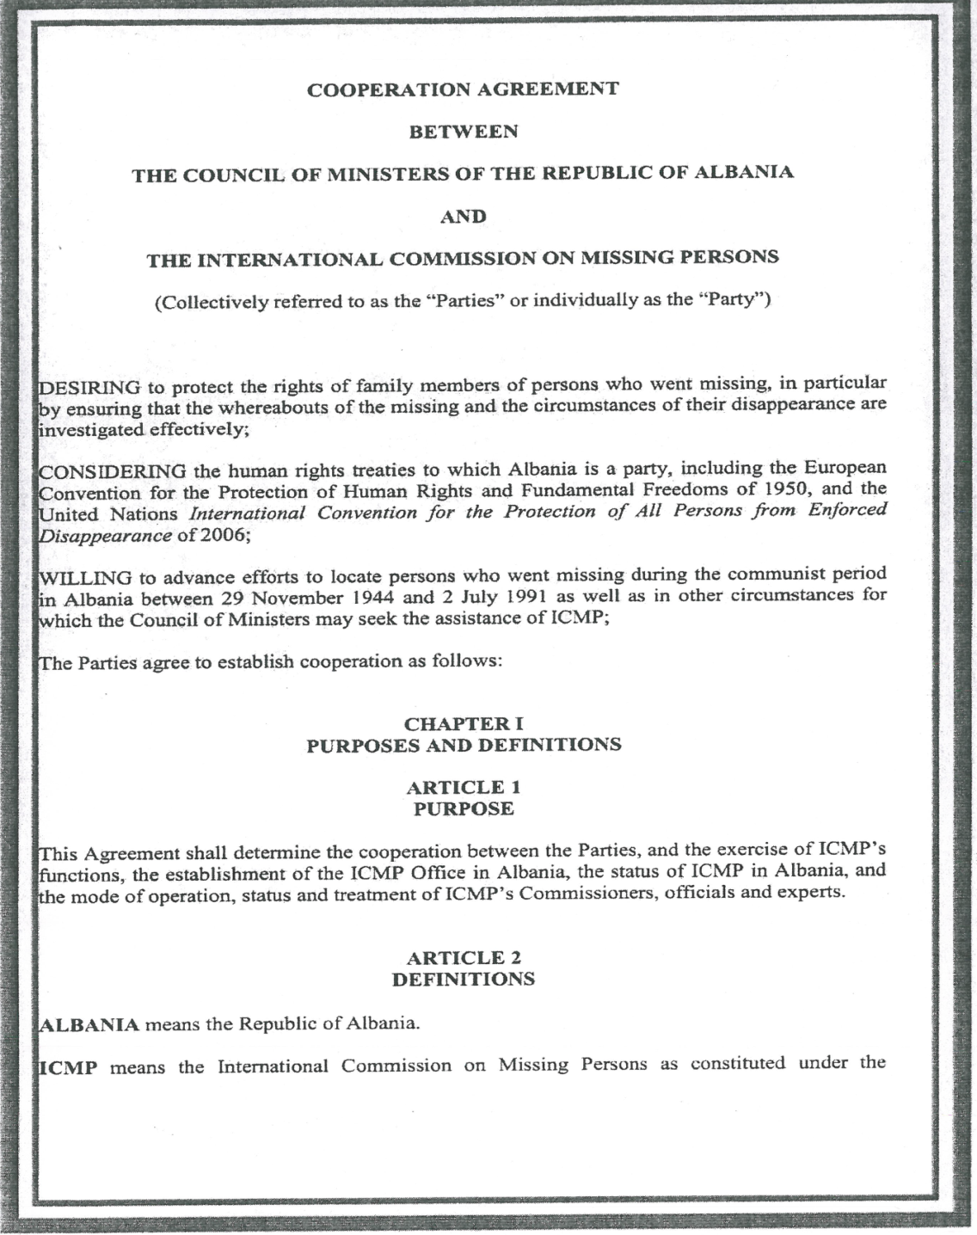
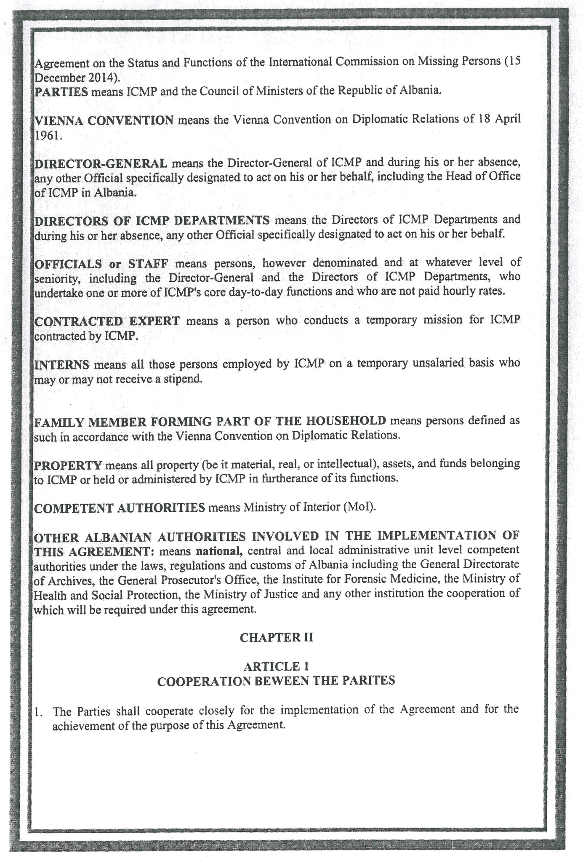
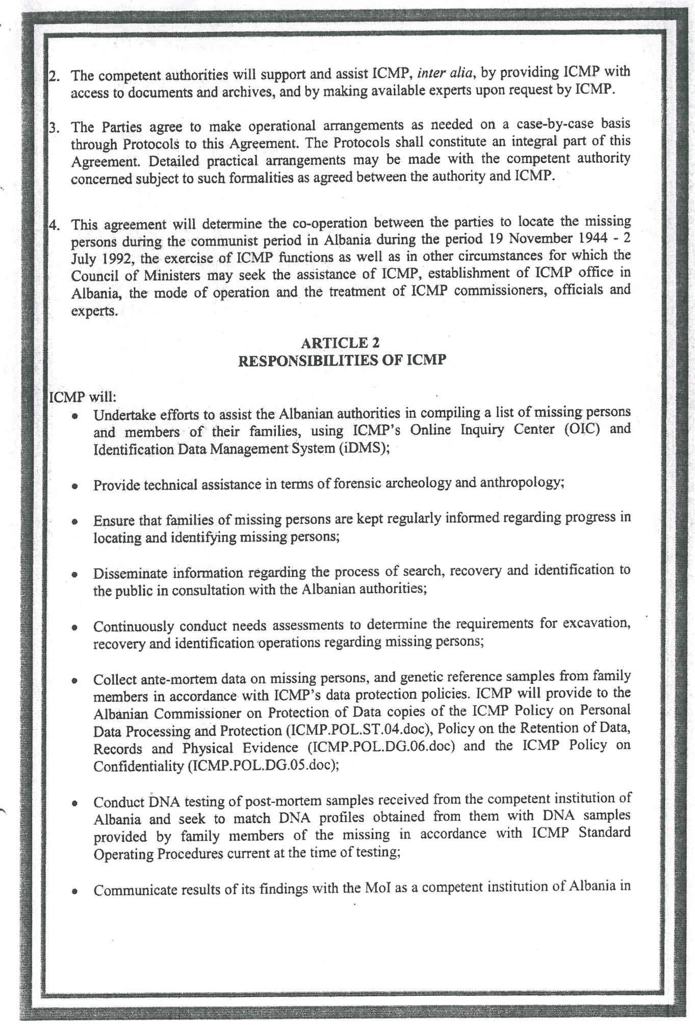
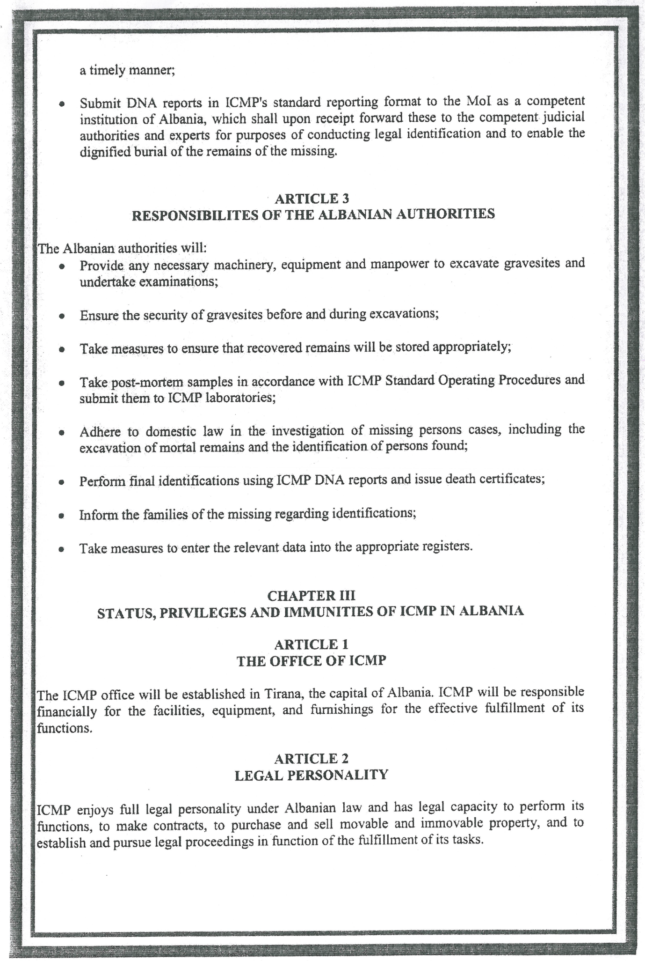
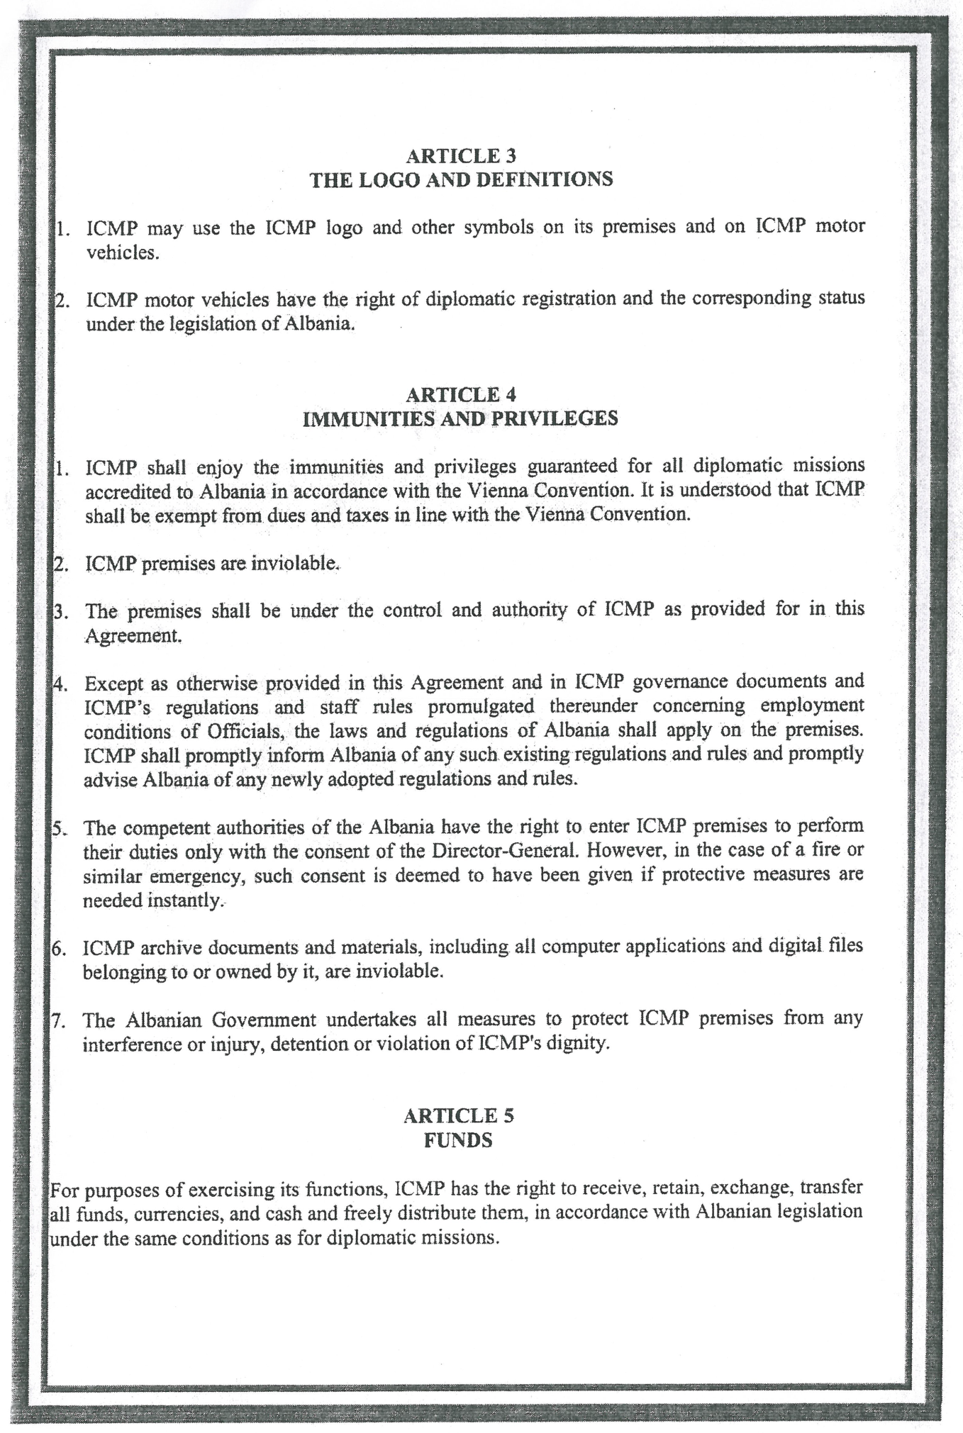
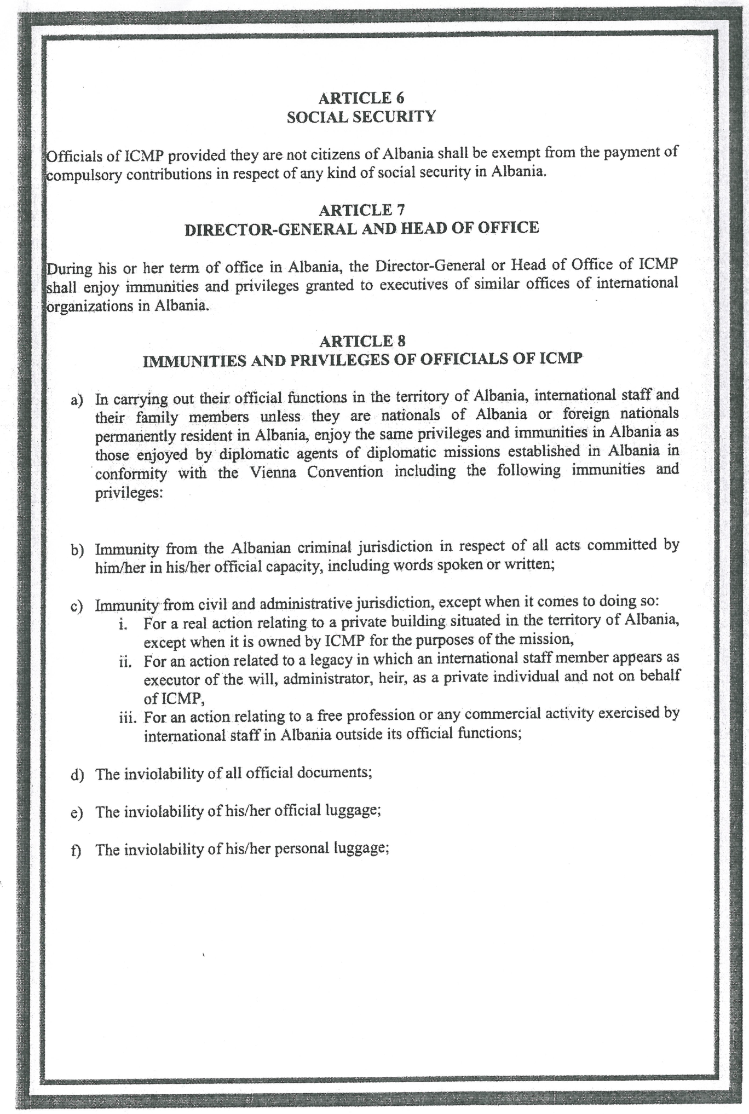
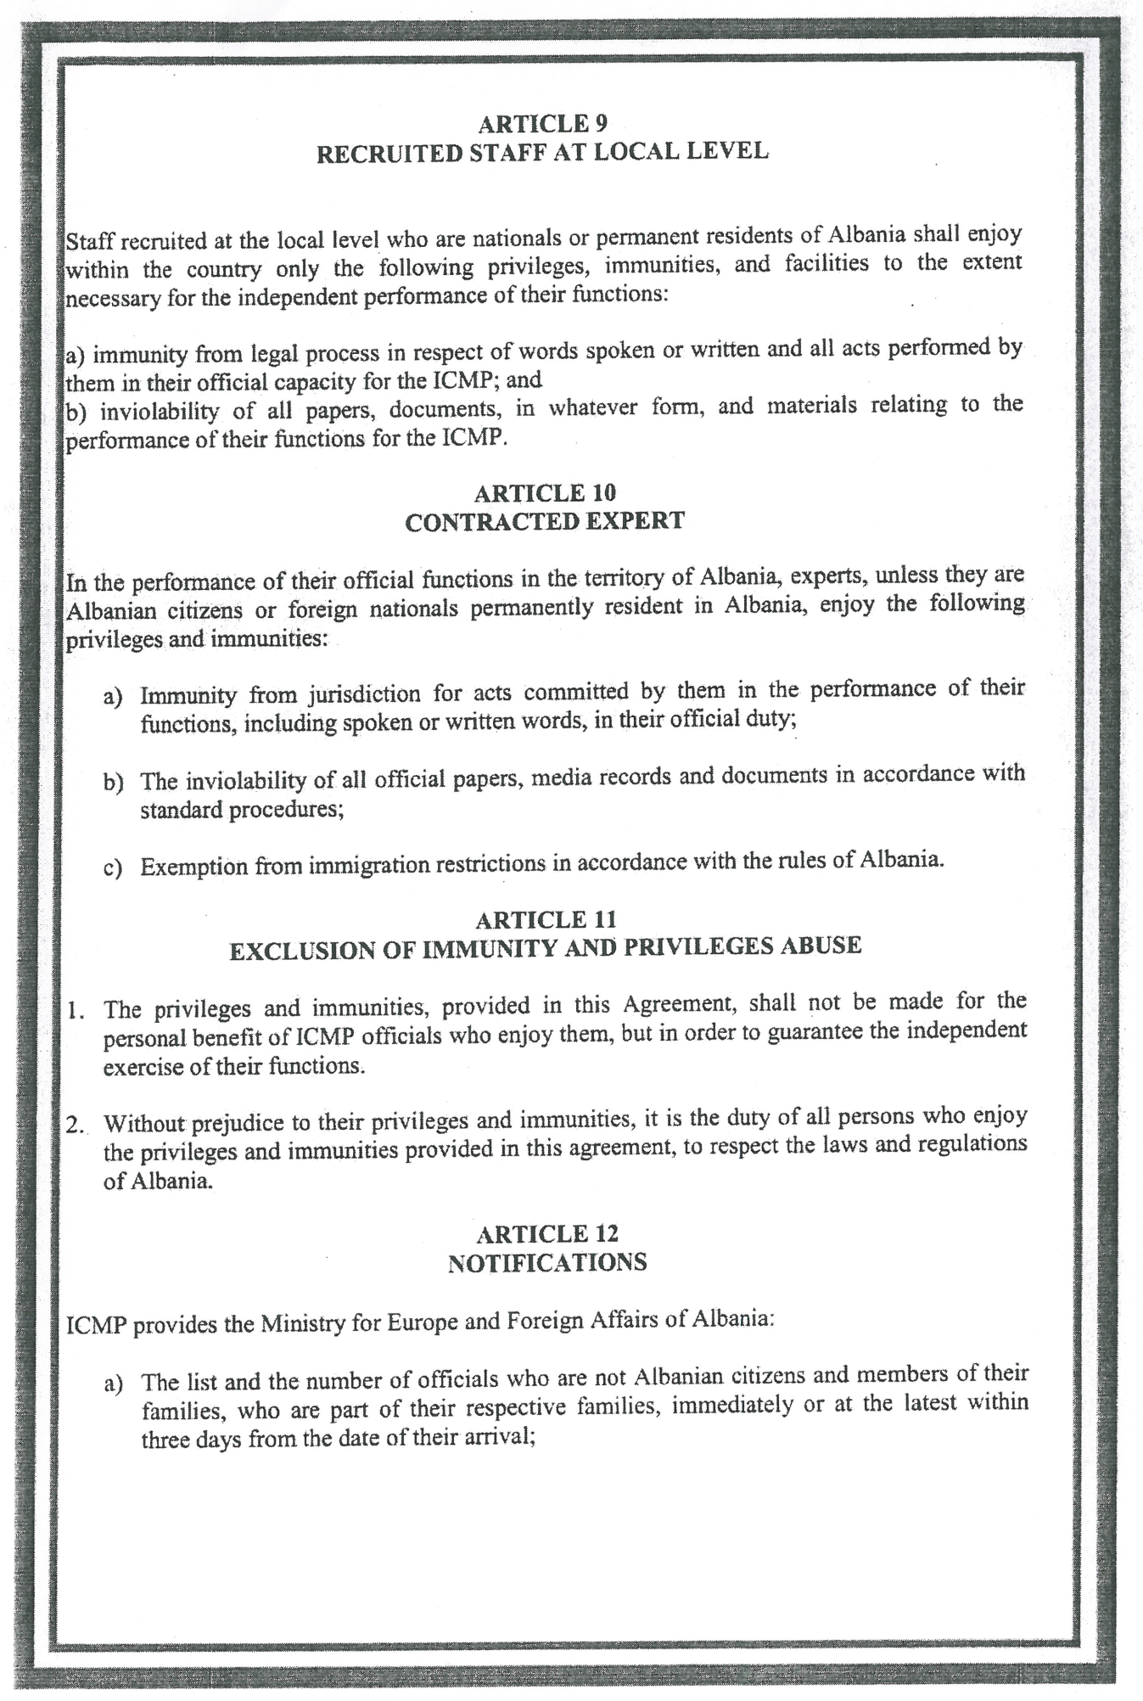
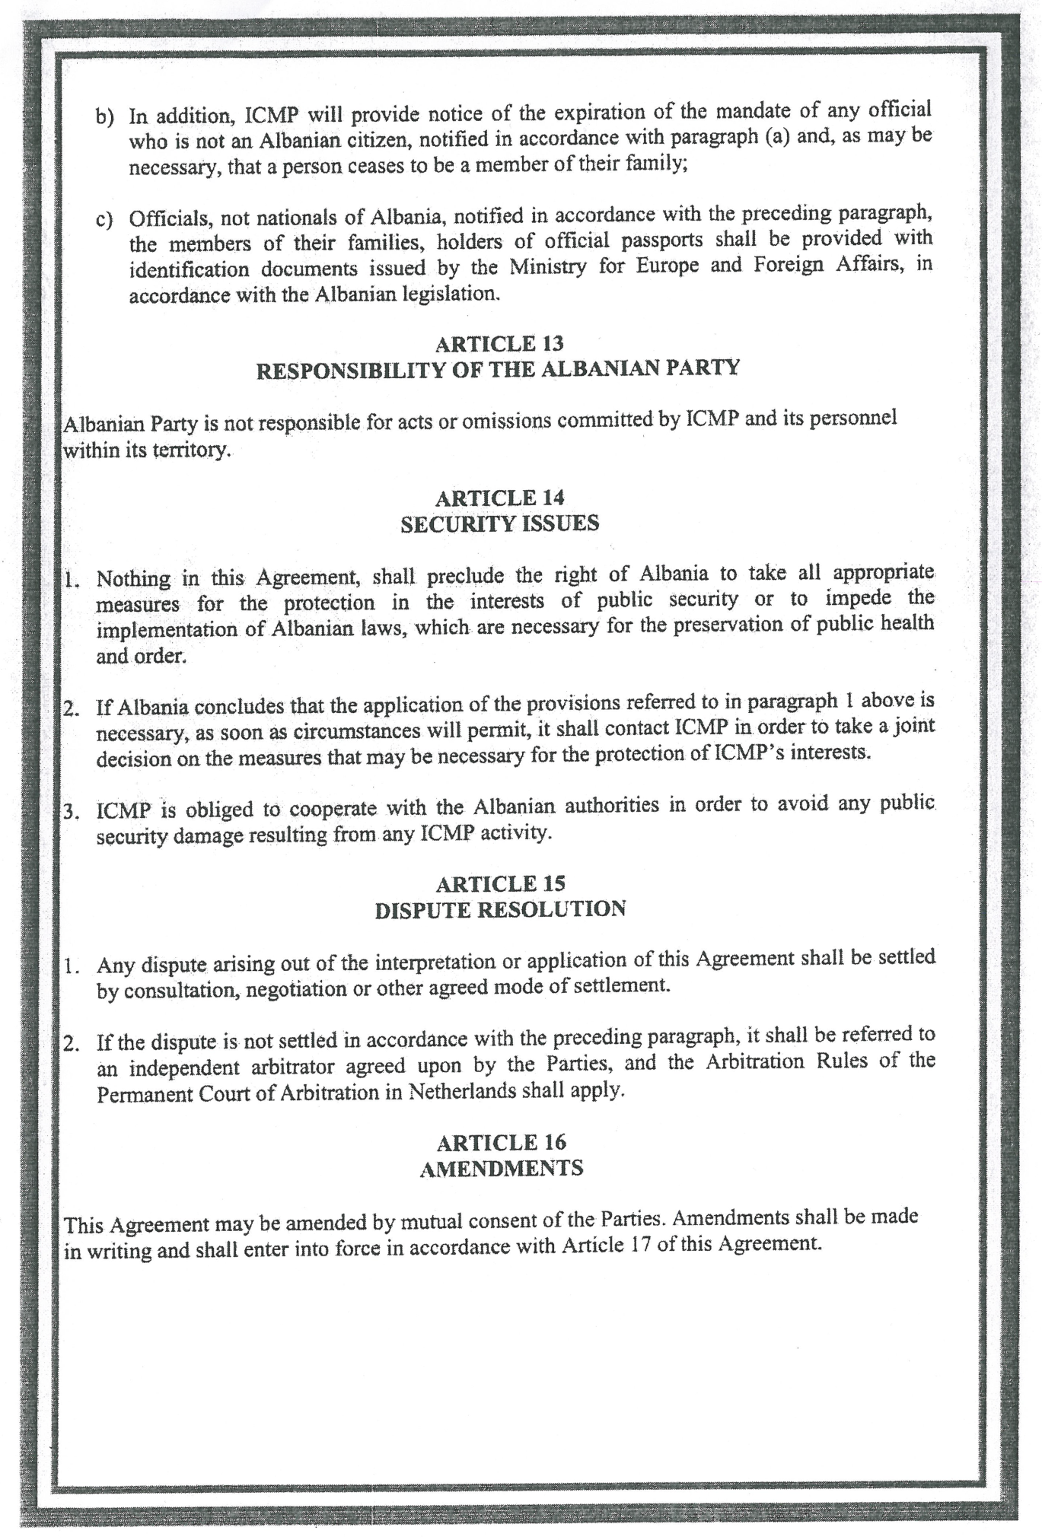
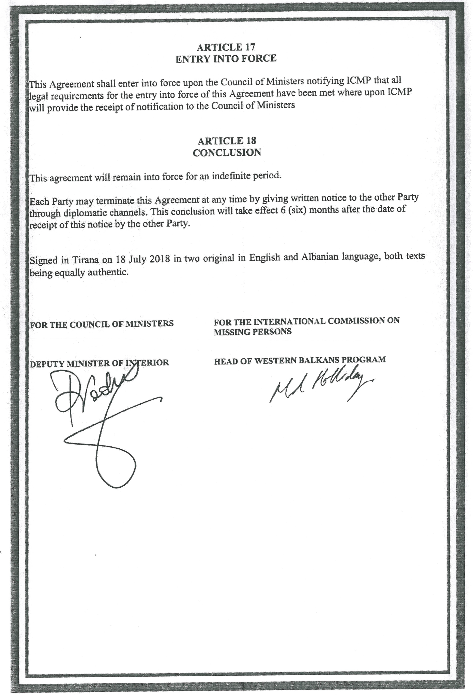

LIGJ

Nr. 85/2018

PËR RATIFIKIMIN E MARRËVESHJES ME VENDIN PRITËS NDËRMJET REPUBLIKËS SË SHQIPËRISË DHE ZYRËS RAJONALE PËR BASHKËPUNIM RINOR

Në mbështetje të neneve 78, 83, pika 1, dhe 121, pika 1, të Kushtetutës, me propozimin e Këshillit të Ministrave,

KUVENDI
I REPUBLIKËS SË SHQIPËRISË

Vendosi:

Neni 1

Ratifikohet marrëveshja me vendin pritës ndërmjet Republikës së Shqipërisë dhe Zyrës Rajonale për Bashkëpunim Rinor, sipas tekstit që i bashkëlidhet këtij ligji dhe është pjesë përbërëse e tij.
Neni 2

Ky ligj hyn në fuqi 15 ditë pas botimit në Fletoren Zyrtare.

Miratuar në datën 15.11.2018

Shpallur me dekretin nr. 10983, datë 27.11.2018, të Presidentit të Republikës së Shqipërisë, Ilir Meta

MARRËVESHJA E VENDIT PRITËS
NDËRMJET REPUBLIKËS SË SHQIPËRISË DHE ZYRËS RAJONALE PËR BASHKËPUNIMIN RINOR

Republika e Shqipërisë, që në vijim do të quhet “Vendi Pritës” dhe Zyra Rajonale për Bashkëpunimin Rinor, që në vijim do të quhet “ZRBR”, të dyja në vijim do të quhen “Palët”;
Referuar në “Marrëveshjen për ngritjen e Zyrës Rajonale për Bashkëpunimin Rinor”, nënshkruar në Paris, më 4 korrik 2016;
Duke theksuar që Marrëveshja bën të mundur vendosjen e Selisë së Zyrës Rajonale për Bashkëpunimin Rinor në Tiranë, në Republikën e Shqipërisë;
Me vullnetin për të rregulluar privilegjet dhe imunitetet e nevojshme për funksionimin dhe realizimin me sukses të misionit të ZRBR-së;
Kanë rënë dakord si më poshtë:
Neni l

Përkufizime

Për qëllime të kësaj Marrëveshje:
a) “Palë Kontraktuese” do të thotë një Palë Kontraktuese e “Marrëveshjes për ngritjen e Zyrës Rajonale për Bashkëpunimin Rinor”;
b) “ZRBR” do të thotë Zyra Rajonale për Bashkëpunimin Rinor;
c) “Sekretariati” do të thotë Sekretariati i ZRBR-së;
d) “Sekretari i Përgjithshëm dhe Zëvendëssekretari i Përgjithshëm” do të thotë një person i emëruar si Sekretari i Përgjithshëm dhe Zëvendëssekretari i Përgjithshëm i ZRBR-së;
e) “Personel Ndërkombëtar” do të thotë anëtar i personelit të Sekretariatit, i cili nuk mund të jetë shtetas i Vendit Pritës, dhe as qytetar i huaj me vendbanim të përhershëm në Vendin Pritës;
f) “Personel Vendës i Punësuar” do të thotë një anëtar i personelit të Sekretariatit, që është shtetas i Vendit Pritës, ose një qytetar i huaj me vendbanim të përhershëm në Vendin Pritës;
g) “Anëtar i Familjes” do të thotë bashkëshorti/ja, fëmijët e pamartuar deri në moshën 18 vjeç, dhe të moshës 18 deri 23 vjeç nëse ata janë duke ndjekur studimet e plota akademike në Vendin Pritës, personat me aftësi të kufizuar nën kujdestarinë e anëtarit të Personelit Ndërkombëtar, nëse ata jetojnë në Vendin Pritës në të njëjtën shtëpi me Sekretarin e Përgjithshëm, Zëvendëssekretarin e Përgjithshëm, Përfaqësues dhe anëtarë të Personelit Ndërkombëtar dhe që nuk janë qytetarë të vendit pritës apo nuk kanë vendbanim të përhershëm në Vendin Pritës;
h) “Ekspert i Kontraktuar” do të thotë një person që po kryen një mision të përkohshëm për ZRBR-në, dhe është kontraktuar nga kjo e fundit;
i) “Ambientet e ZRBR-së” do të thotë ambientet e përdorura nga ZRBR-ja, duke përfshirë dhe truallin e përdorur për qëllime sekondare, të zënë dhe të përdorur ekskluzivisht për qëllimet e ZRBR-së.

Neni 2

Selia e ZRBR-së

Selia e ZRBR-së është në Tiranë, në kryeqytetin e Republikës së Shqipërisë. Qeveria e Vendit Pritës do t’i sigurojë ZRBR-së, pa pagesë, lehtësitë e nevojshme dhe ambientet e përshtatshme siç parashikohet në Marrëveshjen për ZRBR-në dhe Statutin e saj si pjesë integrale e Marrëveshjes.

Neni 3

Personaliteti juridik

ZRBR-ja, e themeluar si një organizatë ndërkombëtare, do të gëzojë personalitet juridik të plotë sipas legjislacionit shqiptar dhe do të ketë cilësitë e duhura juridike të nevojshme për kryerjen e funksioneve të saj, si lidhjen e kontratave, përfitimin dhe përdorimin e pasurive të tundshme dhe të patundshme, nisjen dhe ndjekjen e procedimeve ligjore.

Neni 4

Logoja dhe emërtimet

1. ZRBR-ja mund të përdorë flamurin e saj, logon dhe simbole të tjera në ambientet e saj dhe në automjetet e ZRBR-së.
2. Automjetet e ZRBR-së duhet të kenë regjistrim diplomatik dhe statusin përkatës sipas legjislacionit të Vendit Pritës.

Neni 5

Imunitetet dhe privilegjet e ambienteve

1. ZRBR-ja do të gëzojë imunitetet dhe privilegjet që i garantohen të gjitha misioneve diplomatike të akredituara në Vendin Pritës.
2. Ambientet e ZRBR-së do të jenë të paprekshme.
3. Vendi Pritës do të garantojë paprekshmërinë e Selisë së ZRBR-së. Autoritetet kompetente të Vendit Pritës do të kenë të drejtë të hyjnë në ambientet e ZRBR-së për të kryer detyrat e tyre vetëm me miratim nga Sekretari i Përgjithshëm i Sekretariatit, apo nga një zyrtar tjetër i Sekretariatit në detyrë, i autorizuar. Megjithatë, në rast rënie zjarri apo emergjencash të ngjashme, miratimi për të drejtën e hyrjes do të merret i mirëqenë nëse lind nevoja për masa mbrojtëse të menjëhershme.
4. Dokumentet dhe materialet e arkivuara të ZRBR-së, përfshirë dhe gjithë pajisjet kompjuterike dhe dokumentet digjitale që gjenden në këto pajisje që i përkasin ZRBR-së, do të jenë të paprekshme.
5. Qeveria e Vendit Pritës do të marrë të gjitha masat për të mbrojtur ambientet e ZRBR-së ndaj çdo hyrje me forcë apo dëmtim, prishje të qetësisë dhe dhunim të dinjitetit të ZRBR-së.

Neni 6

Publikimet

Importimi dhe eksportimi i publikimeve, si dhe i materialeve të tjera informuese të importuara apo eksportuara nga ZRBR-ja për përdorim zyrtar, nuk do të kenë asnjë lloj kufizimi.

Neni 7

Përjashtimi nga tatimet dhe taksat

1. ZRBR-ja, asetet e saj, të ardhurat dhe prona të tjera, do të jenë të përjashtuara nga taksat direkte kombëtare dhe vendore. Ky përjashtim nuk do të aplikohet për taksat dhe fonde që konsiderohen si pagesa për shërbimet publike të ofruara sipas tarifave të vendosura, në bazë të sasisë së shërbimit të marrë, që mund të identifikohet, përshkruhet dhe ndahet.
2. Përjashtimi nga tatimi mbi vlerën e shtuar (TVSH-ja) i përfshirë në çmime apo faturuar më vete, do të aplikohet vetëm mbi një sasi të arsyeshme të artikujve dhe shërbimeve të blera për përdorim zyrtar nga Sekretariati. Në këtë rast mallrat e blera për përdorim nga Sekretariati, për të cilat aplikohen përjashtimet sipas kësaj dispozite, nuk mund të shiten, të dhurohen apo të asgjësohen në asnjë mënyrë përveç në kushtet e rëna dakord me Qeverinë e Vendit Pritës.
3. ZRBR-ja do të jetë e autorizuar të importojë pa detyrime doganore, në sasi të arsyeshme mallra për përdorim zyrtar, përfshirë dhe automjete.

Neni 8

Përdorimi i fondeve

ZRBR-ja, me qëllim kryerjen e funksioneve të saj, ka të drejtën të marrë, mbajë, shkëmbejë, transferojë të gjitha fondet, monedhat, paratë kesh, dhe t’i përdorë në liri dhe në përputhje me rregullat e Vendit Pritës me të njëjtat kushte si misionet e tjera diplomatike.

Neni 9

Kontributet individuale ndaj ZRBR-së

Kontributet e bëra nga individë apo entitete private për ZRBR-në nuk do të jenë subjekt i imuniteteve diplomatike.

Neni 10

Sigurimet shoqërore

1. Sekretari i Përgjithshëm, Zëvendëssekretari i Përgjithshëm dhe stafi ndërkombëtar do të përjashtohen nga pagesa e kontributeve të detyrueshme që lidhen me çdo lloj sigurimi shoqëror në Vendin Pritës.
2. Personeli vendës i punësuar do të jetë subjekt i të gjitha detyrimeve për kontributet në përputhje me legjislacionin e Vendit Pritës.

Neni 11

Sekretari i Përgjithshëm dhe Zëvendëssekretari i Përgjithshëm i ZRBR-së

Gjatë gjithë mandatit të tij në Vendin Pritës, Sekretari i Përgjithshëm dhe Zëvendëssekretari i Përgjithshëm i ZRBR-së do të gëzojnë imunitetet dhe privilegjet që ju garantohen krerëve të zyrave të ngjashme të organizatave ndërkombëtare në Vendin Pritës, bazuar në Konventën e Vjenës për Marrëdhëniet Diplomatike, 1961.

Neni 12

Imunitetet dhe privilegjet e përfaqësuesve dhe Personelit Ndërkombëtar

Në kohën e kryerjes së funksioneve të tyre zyrtare në territorin e Vendit Pritës, Përfaqësuesit dhe stafi ndërkombëtar, me përjashtim të rasteve kur janë qytetarë të Vendit Pritës, ose qytetarë të huaj me banim të përhershëm në Vendin Pritës, do të gëzojnë në Vendin Pritës imunitetet dhe privilegjet e mëposhtme:
a) Imunitet nga juridiksioni penal i Vendit Pritës lidhur me të gjitha veprimet e kryera prej tij/saj në funksionin e tij/saj zyrtar, përfshirë dhe për fjalët e folura/shkruara;
b) Imunitet nga juridiksioni civil dhe administrativ, me përjashtim të rasteve, të:
1. Një veprimi nga ana e tij/saj lidhur me zotërimin e një prone të patundshme private që ndodhet në territorin e Vendit Pritës, përveç nëse e zotëron këtë pronë në emër të ZRBR-së për qëllimet e misionit;
2. Një veprimi lidhur me një trashëgimi për të cilën Personeli Ndërkombëtar figuron si zbatues i testamentit, administrator, trashëgimtar, si person privat dhe jo në emër të ZRBR-së;
3. Një veprimi lidhur me një aktivitet profesional apo tregtar, të ushtruar nga Personeli Ndërkombëtar në Vendin Pritës, jashtë funksioneve të tij zyrtare.
c) Paprekshmëri të të gjitha dokumenteve dhe shkresave zyrtare të tij/saj;
d) Paprekshmëri të bagazheve zyrtare të tij/saj;
e) Përjashtimi nga të gjitha taksat dhe detyrimet lidhur me pagat dhe shpërblimet e tyre të marra nga RYCO-ja;
f) Përjashtim të tij/saj dhe anëtarëve të familjes së tij/saj nga kufizimet që lidhen me emigrimin dhe regjistrimin e të huajve;
g) Të drejtën për të importuar pa detyrime doganore mobiliet dhe sendet personale të tij/saj me efekt në marrjen e parë të detyrës, si edhe për të rieksportuar të njëjtat mobilie pa detyrime doganore;
h) Të drejtën për të importuar automjetet e tij/saj për përdorim personal dhe po ashtu për t’i rieksportuar pa detyrime doganore.

Neni 13

Personeli Vendës i Punësuar

1. Personeli Vendës do të punësohet në pajtueshmëri me legjislacionin në fuqi të Vendit Pritës.
2. Personeli Vendës i Punësuar, mbështetur në këtë Marrëveshje, do të gëzojë vetëm imunitet nga juridiksioni për veprime që lidhen me kryerjen e funksioneve të tyre, përfshirë fjalë të thëna apo të shkruara në cilësitë e tyre zyrtare.

Neni 14

Ekspertët e kontraktuar

Gjatë kryerjes së funksioneve të tyre zyrtare në territorin e Vendit Pritës, Ekspertët, me përjashtim të rasteve kur janë qytetarë të Vendit Pritës, ose qytetarë të huaj me vendbanim të përhershëm në Vendin Pritës, do të gëzojnë privilegjet dhe imunitetet si më poshtë:
a) Imunitet nga juridiksioni për veprime që lidhen me kryerjen e funksioneve të tyre, përfshirë fjalë të folura ose të shkruara, në cilësitë e tyre ligjore;
b) Paprekshmëri të të gjitha shkresave zyrtare, të dhënave të materialeve të medias dhe dokumenteve;
c) Përjashtim nga kufizimet për emigrimin sipas rregullave të Vendit Pritës;
d) Përjashtimi nga të gjitha taksat dhe detyrimet lidhur me pagat dhe shpërblimet e tyre të marra nga RYCO-ja.

Neni 15

Përjashtim nga imuniteti

Pa paragjykuar privilegjet dhe imunitetet e tyre, është detyra e të gjithë personave që gëzojnë privilegjet dhe imunitetet e përcaktuara në këtë marrëveshje që të respektojnë ligjet dhe rregullat e Vendit Pritës.

Neni 16

Heqja e imunitetit

1. Privilegjet dhe imunitetet e përcaktuara në këtë Marrëveshje nuk janë garantuar që zyrtarët e ZRBR-së t’i gëzojnë ato për përfitim personal, por me qëllimin që të kenë mbrojtjen e duhur për të ushtruar të pavarur funksionet e tyre.
2. Me kërkesë më shkrim nga Ministria për Evropën dhe Punët e Jashtme, drejtuar Sekretariatit të ZRBR-së, Sekretari i Përgjithshëm mund t’i heqë imunitetin stafit të ZRBR-së dhe Bordi Drejtues mund t’i heqë imunitetit Sekretarit të Përgjithshëm në çdo rast ku në opinionin e tij, imuniteti do të pengojë punën e drejtësisë dhe mund të hiqet pa paragjykuar dhe në interes të ZRBR-së. Heqja dorë e imunitetit nga juridiksioni duhet të shprehet gjithmonë me shkrim.
3. Heqja e imunitetit nga juridiksioni për një procedim administrativ, nuk duhet të mbahet dhe të nënkuptojë dhe heqje të imunitetit për zbatimin e masave të një vendimi. Në këtë rast ka nevojë për një heqje tjetër imuniteti.

Neni 17

Njoftimi

Sekretariati i ZRBR-së duhet t’i dërgojë Ministrisë për Evropën dhe Punët e Jashtme të Vendit Pritës:
a) Listën e Personelit Ndërkombëtar dhe të anëtarëve të familjeve të tyre që jetojnë me ta, menjëherë ose maksimumi brenda tre ditëve nga data e mbërritjes së tyre;
b) Sekretariati i ZRBR-së duhet të dërgojë njoftim për mbarimin e mandatit të Përfaqësuesve ose Personelit Ndërkombëtar të deklaruar sipas paragrafit “a” dhe, nëse është e nevojshme, të dërgojë njoftim edhe nëse një person nuk është më anëtar i familjes që banon në shtëpinë e tyre;
c) Përfaqësuesit dhe Personeli Ndërkombëtar të deklaruar sipas paragrafit të mësipërm dhe anëtarët e familjeve të tyre që jetojnë me ta, do të pajisen me dokumente identifikimi të lëshuara nga Ministria për Evropën dhe Punët e Jashtme e Vendit Pritës në përputhje me legjislacionin shqiptar.

Neni 18

Përgjegjësitë e Vendit Pritës

Vendi Pritës nuk do të mbahet përgjegjës për veprime apo gabime të Sekretariatit dhe personelit të tij, brenda territorit të tij.

Neni 19

Çështje të sigurisë

1. Asgjë në këtë Marrëveshje nuk përjashton të drejtën e Qeverisë së Vendit Pritës të marrë gjithë masat e duhura mbrojtëse në interes të sigurisë publike. Asgjë në këtë Marrëveshje nuk mund të pengojë zbatimin e ligjeve të Vendit Pritës, të cilat janë të nevojshme për ruajtjen e rendit dhe mirëqenies publike.
2. Nëse Qeveria e Vendit Pritës e sheh të domosdoshme të ndërmarrë masat referuar në paragrafin 1 më sipër, sapo rrethanat ta lejojnë, duhet të kontaktojë Sekretariatin me qëllim marrjen e një vendimi të përbashkët për masat e nevojshme që duhen marrë për mbrojtjen e interesit të ZRBR-së.
3. Sekretariati ka detyrim të bashkëpunojë me autoritetet e Vendit Pritës me qëllim shmangien e çdo lloj cenimi të sigurisë publike që mund të shkaktohet nga ndonjë aktivitet i ZRBR-së.

Neni 20

Zgjidhja e mosmarrëveshjeve

1. Të gjitha mosmarrëveshjet që lindin nga interpretimi apo zbatimi i kësaj Marrëveshjeje do të zgjidhen nëpërmjet konsultimit dhe bisedimeve ndërmjet Palëve Kontraktuese.
2. Autoriteti kompetent për të zgjidhur mosmarrëveshjet private dhe administrative ndërmjet ZRBR-së dhe entiteteve private do të jetë gjykata në vendin ku ZRBR-ja ka selinë e saj.

Neni 21

Ndryshimet

Kjo Marrëveshje mund të ndryshohet me pëlqimin e përbashkët të Palëve. Ndryshimet do të hyjnë në fuqi sipas nenit 22 të kësaj Marrëveshjeje.

Neni 22
Hyrja në fuqi

Kjo Marrëveshje do të hyjë në fuqi në datën që Republika e Shqipërisë njofton Sekretariatin që të gjitha detyrimet ligjore për hyrjen në fuqi të kësaj Marrëveshje janë përmbushur. Një kopje e këtij njoftimi do t’u dërgohet të gjitha Palëve Kontraktuese.

Neni 23

Ndërprerja e Marrëveshjes

Kjo Marrëveshje do të jetë në fuqi me afat të papërcaktuar.
Secila nga Palët mund të tërhiqet nga marrëveshja aktuale me anë të një njoftimi me shkrim. Tërheqja do të hyjë në fuqi 6 muaj pasi Pala tjetër ka marrë njoftimin për ndërprerjen e Marrëveshjes.

Neni 24

Depozitari

Qeveria e Republikës së Shqipërisë do të veprojë si Depozitar i kësaj Marrëveshje.
Dokumenti origjinal i kësaj Marrëveshjeje do të depozitohet te Depozitari që do t’u përcjellë një kopje të certifikuar ZRBR-së dhe gjithë Palëve Kontraktuese.
Bërë në ..............., më .................. në dy origjinalë në gjuhën angleze.

PËR REPUBLIKËN E SHQIPËRISË

PËR ZYRËN RAJONALE PËR BASHKËPUNIMIN RINOR

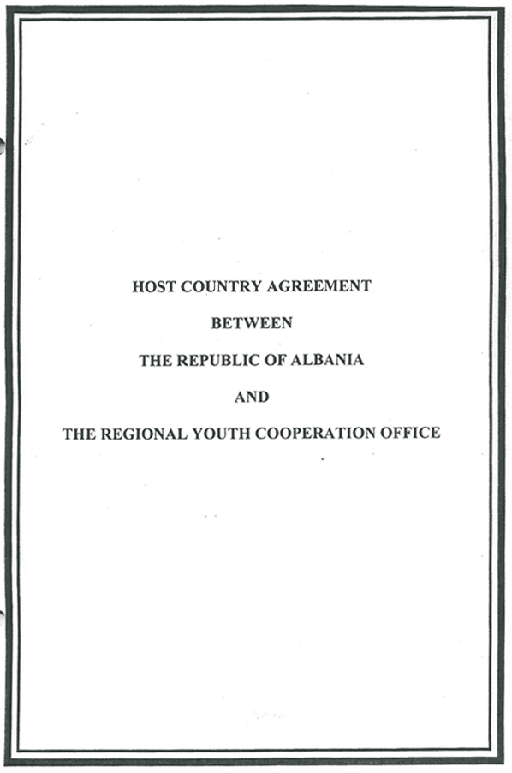
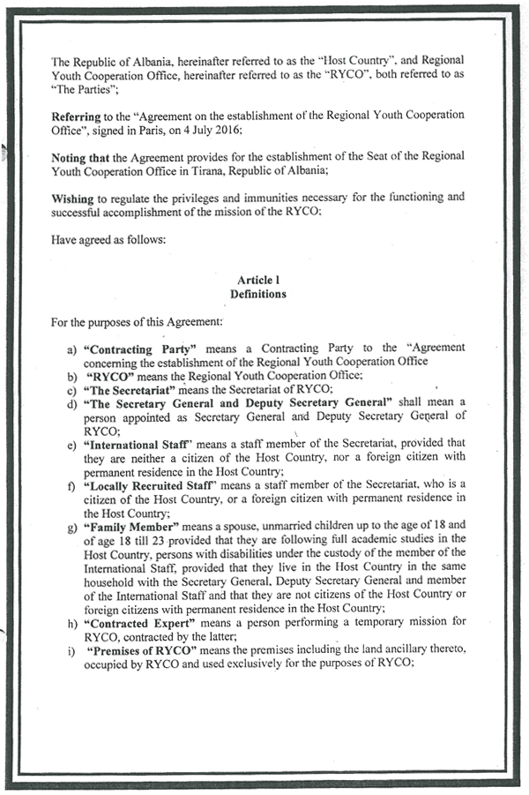
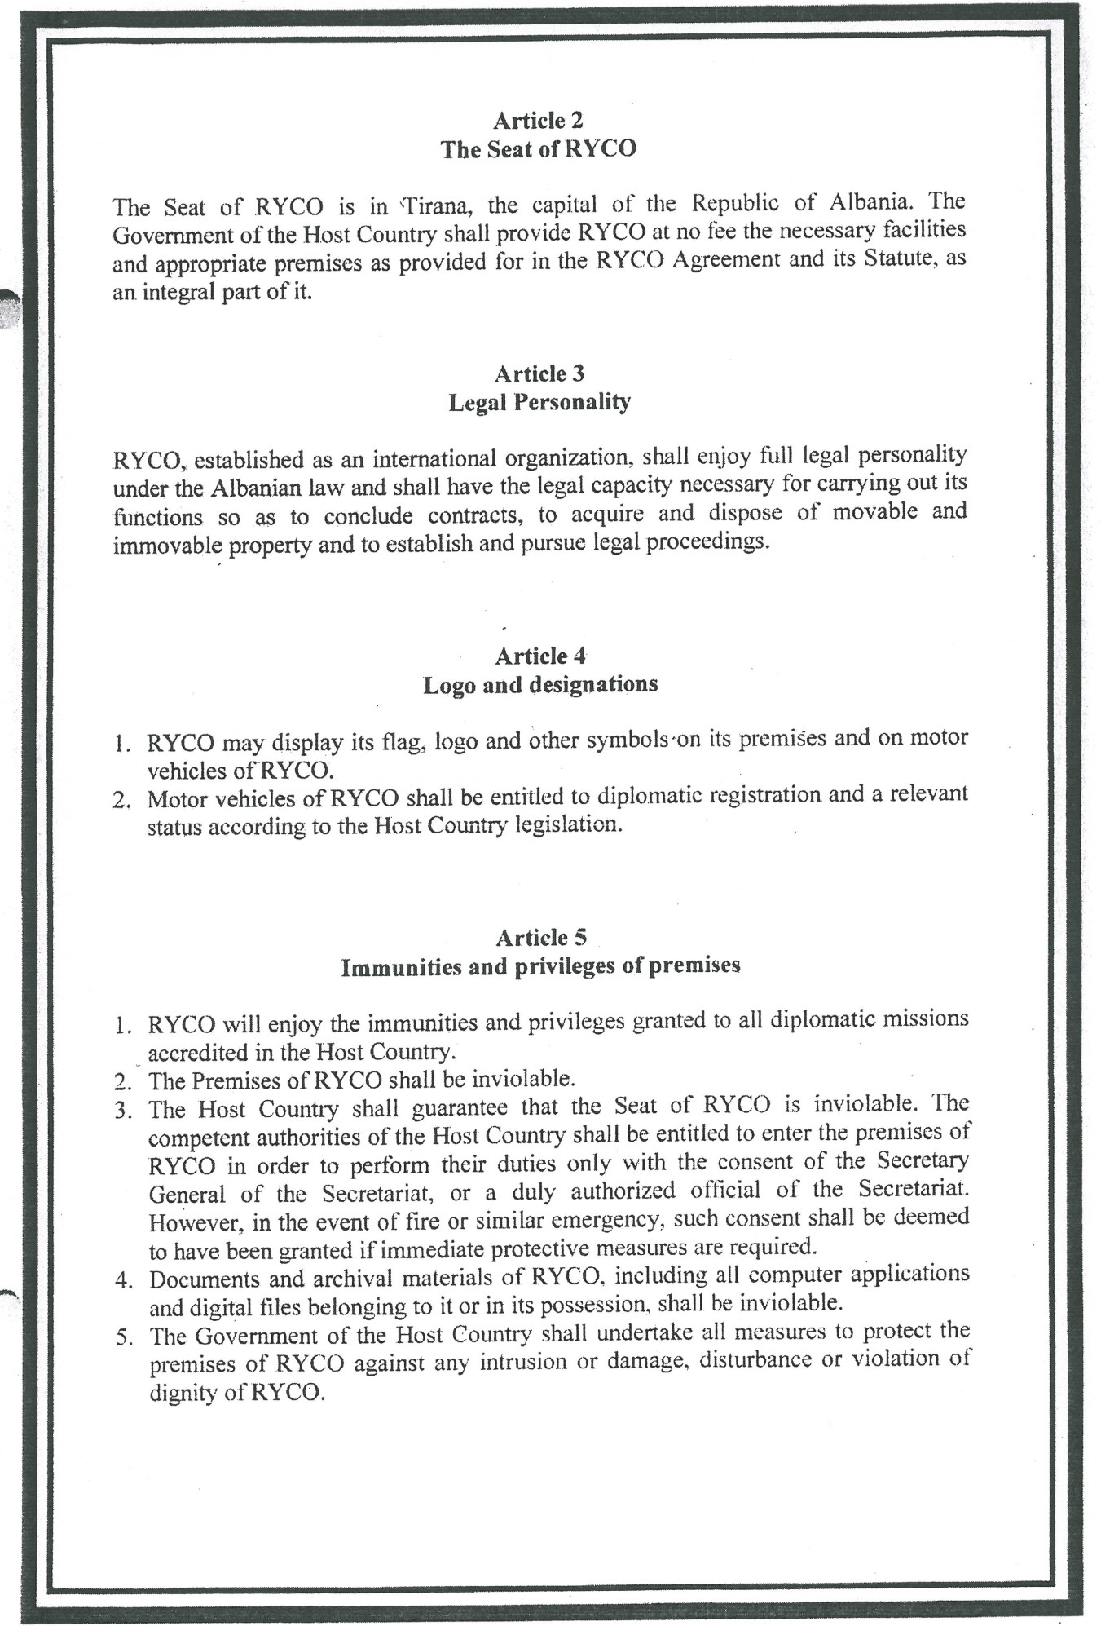
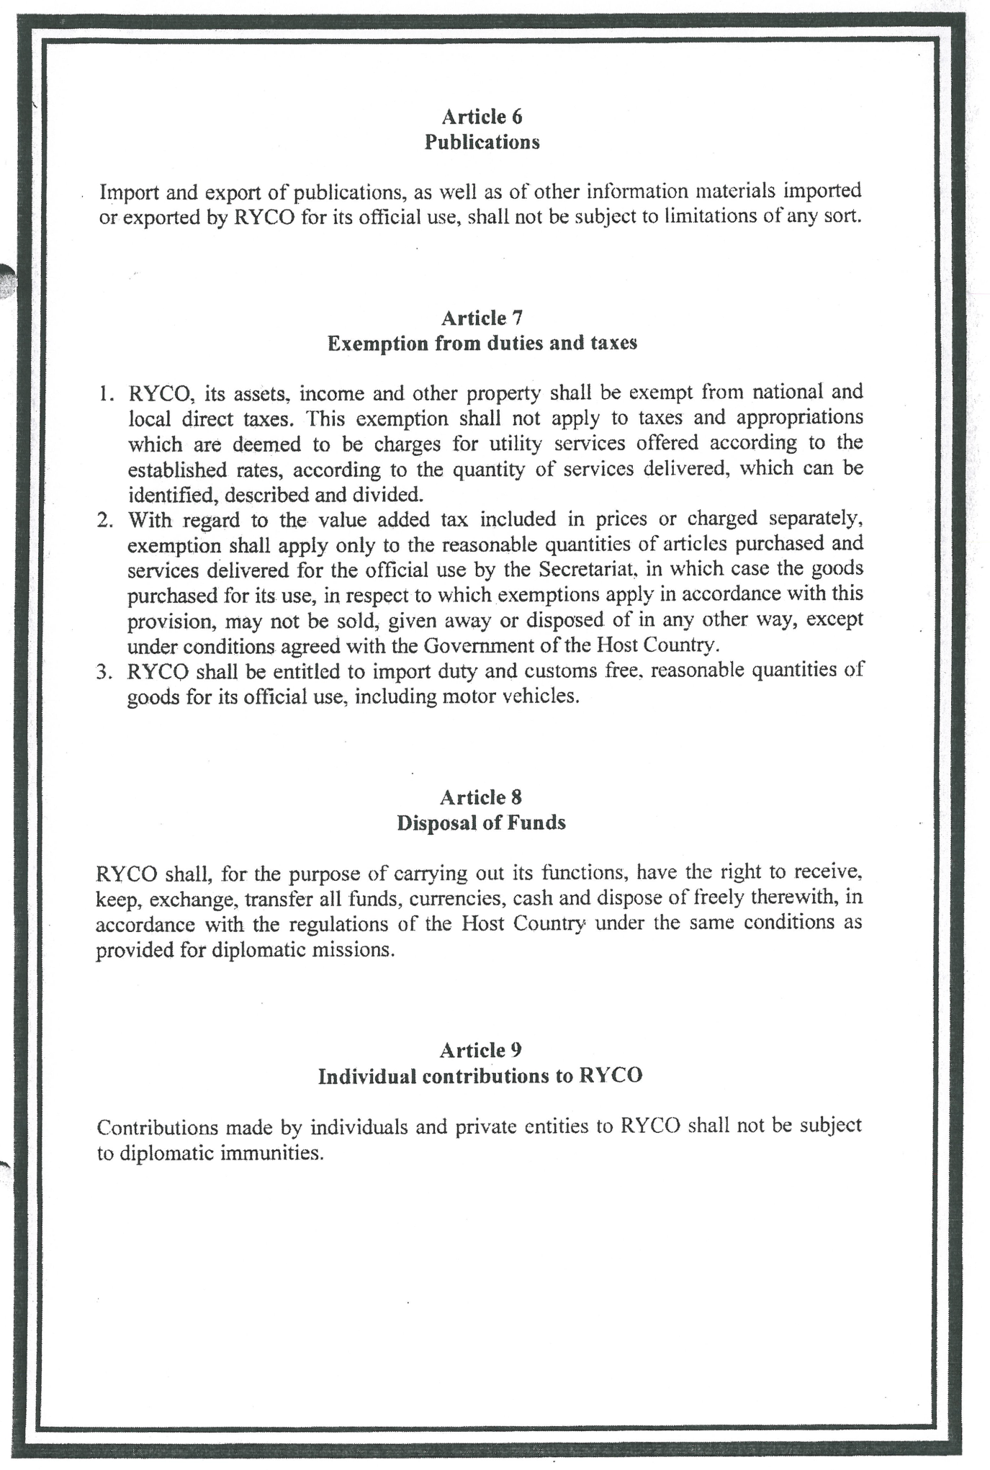
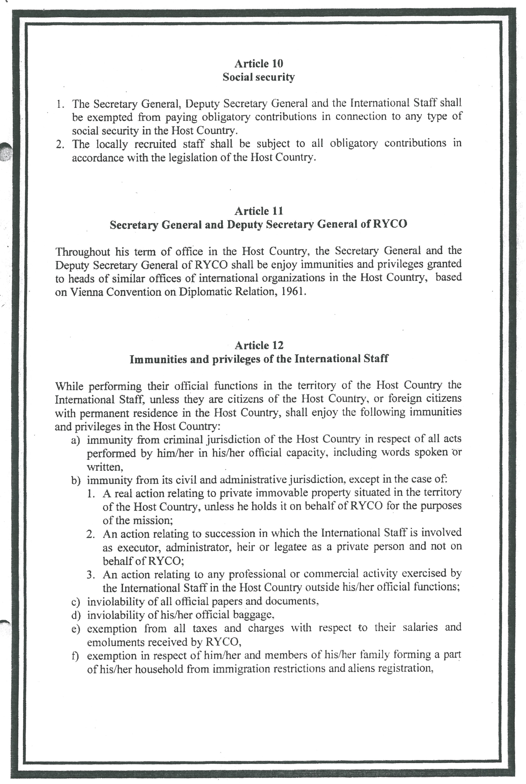
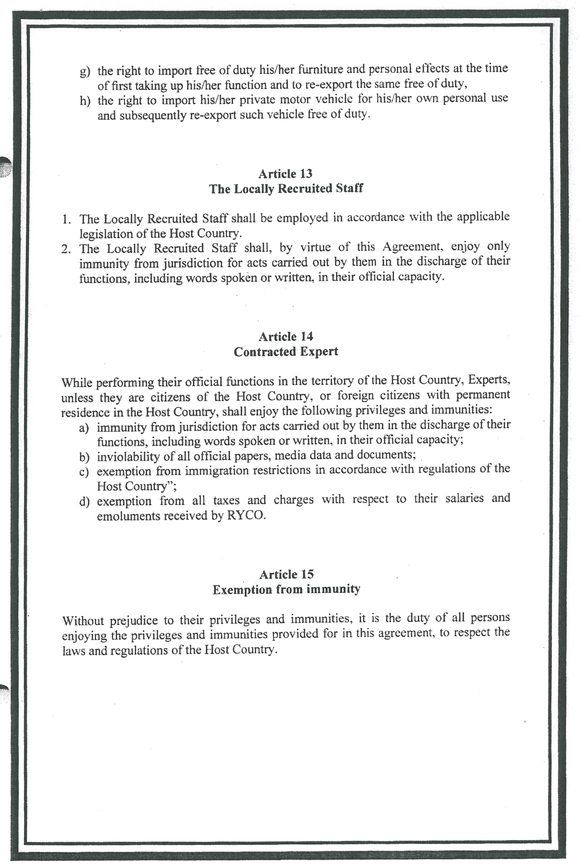
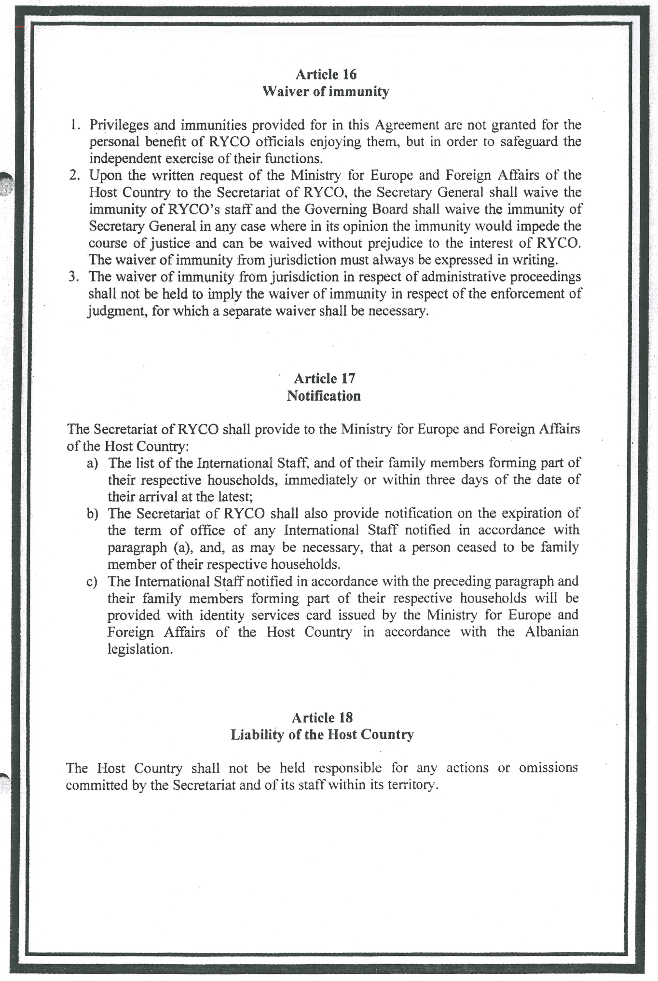
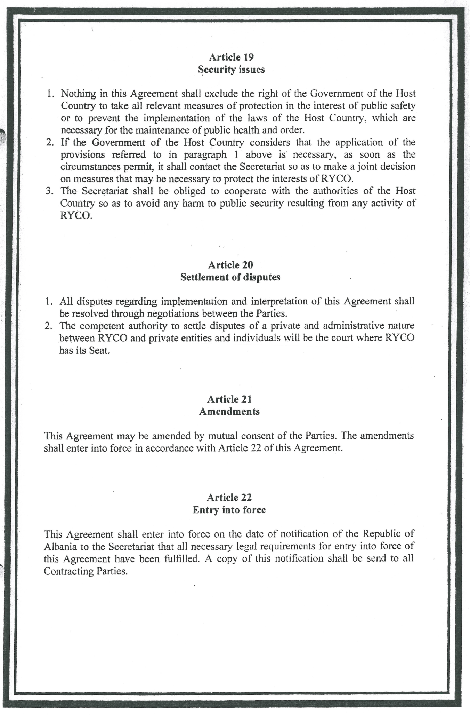
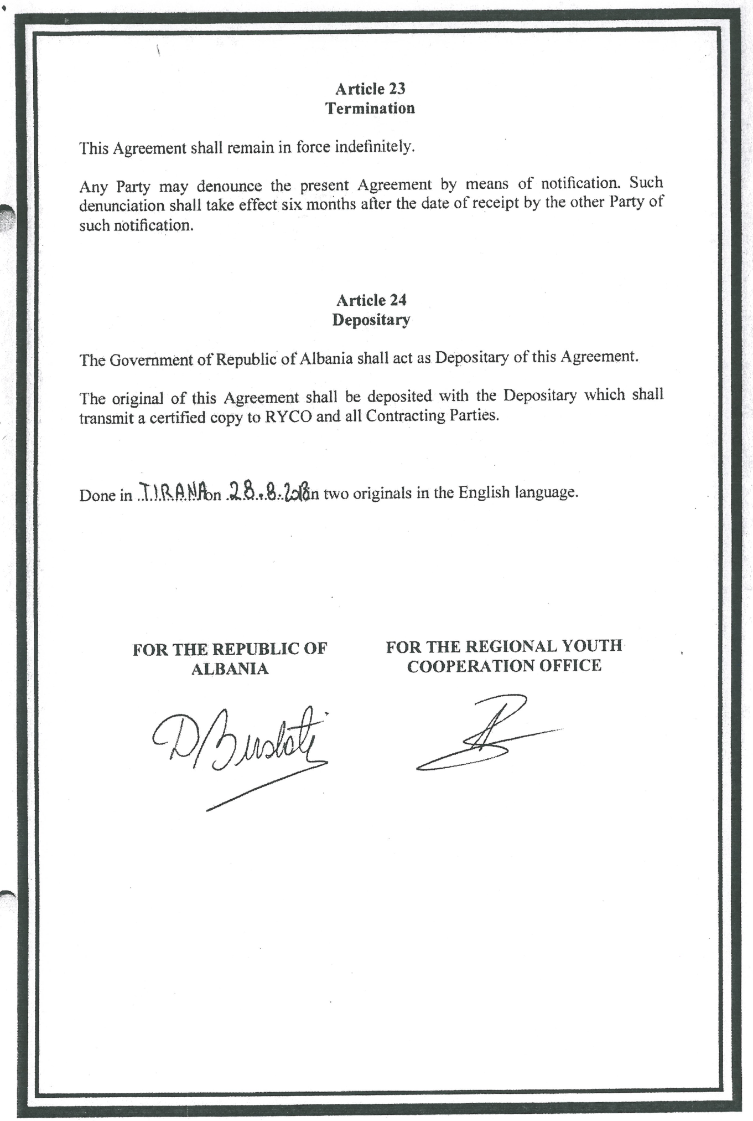

OJ L 192, 22.7.2005, f. 2
OJ L 354, 28.12.2013, f. 73

